Este documento es la información del producto aprobada para Evrysdi en el que se destacan las modificaciones introducidas, respecto del procedimiento anterior, que afectan a la información del producto (EMA/VR/0000293709).

Para más información, consulte la página web de la Agencia Europea de Medicamentos: https://www.ema.europa.eu/en/medicines/human/epar/evrysdi

ANEXO I

FICHA TÉCNICA O RESUMEN DE LAS CARACTERÍSTICAS DEL PRODUCTO

1. NOMBRE DEL MEDICAMENTO

Evrysdi 0,75 mg/ml polvo para solución oral

2. COMPOSICIÓN CUALITATIVA Y CUANTITATIVA

Cada frasco contiene 60 mg de risdiplam en 2 g de polvo para solución oral.

Cada ml de la solución reconstituida contiene 0,75 mg de risdiplam.

Excipientes con efecto conocido

Cada ml contiene 0,38 mg de benzoato sódico (E 211) y 2,97 mg de isomaltosa (E 953).

Para consultar la lista completa de excipientes, ver sección 6.1.

3. FORMA FARMACÉUTICA

Polvo para solución oral.

Polvo amarillo claro, amarillo, amarillo grisáceo, amarillo verdoso o verde claro.

4. DATOS CLÍNICOS

4.1 Indicaciones terapéuticas

Evrysdi está indicado para el tratamiento de la atrofia muscular espinal (AME) 5q en pacientes con un diagnóstico clínico de AME Tipo 1, Tipo 2 o Tipo 3, o que tienen entre una y cuatro copias del gen SMN2.

4.2 Posología y forma de administración

El tratamiento con risdiplam debe iniciarlo un médico con experiencia en el manejo de la AME.

Posología

La dosis diaria recomendada de risdiplam se determina en función de la edad y el peso corporal (ver tabla 1).

Tabla 1. Pauta posológica de Evrysdi polvo para solución oral por edad y peso corporal

Edad* y peso corporal | Dosis diaria recomendada
< 2 meses de edad | 0,15 mg/kg
2 meses a < 2 años de edad | 0,20 mg/kg
≥ 2 años de edad (< 20 kg) | 0,25 mg/kg
≥ 2 años de edad (≥ 20 kg) | 5 mg
* basado en edad corregida para bebés prematuros

Existe una forma farmacéutica alternativa en comprimidos recubiertos con película disponibles para pacientes ≥ 2 años de edad con un peso corporal ≥ 20 kg. Consulte la Ficha Técnica de Evrysdi comprimidos recubiertos con película. El comprimido o la mezcla del comprimido no se debe administrar a través de una sonda nasogástrica (sonda NG) o de gastrostomía (sonda G), pero el polvo para solución oral se puede administrar a través de una sonda nasogástrica o de gastrostomía. El médico debe prescribir la forma farmacéutica apropiada de acuerdo con la dosis requerida y las necesidades del paciente, incluida su capacidad para tragar. Para los pacientes con dificultad para tragar un comprimido entero, el comprimido se puede dispersar o se puede prescribir el polvo para solución oral.

No se ha estudiado el tratamiento con una dosis diaria superior a 5 mg.

Dosis retrasadas u olvidadas
Si se olvida una dosis, esta debe administrarse lo antes posible si aún no han transcurrido 6 horas desde la administración de la dosis programada. De lo contrario, se debe omitir la dosis olvidada y administrar la siguiente dosis al día siguiente en su horario habitual.

Si una dosis no se ingiere en su totalidad o en caso de vómito después de tomar una dosis de risdiplam, no se debe administrar otra para compensar la dosis incompleta. La siguiente dosis se debe administrar a la hora programada habitual.

Pacientes de edad avanzada
No es necesario ajustar la dosis en pacientes de edad avanzada en base a los datos limitados disponibles en pacientes de 65 años y mayores (ver sección 5.2).

Insuficiencia renal
Risdiplam no se ha estudiado en esta población. No es necesario ajustar la dosis en pacientes con insuficiencia renal (ver sección 5.2).

Insuficiencia hepática
No es necesario ajustar la dosis en pacientes con insuficiencia hepática leve o moderada. En pacientes con insuficiencia hepática grave no se ha estudiado y podría aumentar la exposición a risdiplam (ver secciones 5.1 y 5.2).

Población pediátrica
No hay datos disponibles sobre la farmacocinética de risdiplam en pacientes menores de 16 días de edad.

Forma de administración

Vía oral.

Evrysdi polvo para solución oral debe reconstituirlo un profesional sanitario (p. ej. farmacéutico) antes de su dispensación. Se recomienda que un profesional sanitario (PS) comente con el paciente o el cuidador cómo preparar la dosis diaria prescrita antes de la administración de la primera dosis.

Evrysdi se toma por vía oral una vez al día, con o sin alimentos, y aproximadamente a la misma hora del día, y utilizando la jeringa oral reutilizable incluida. Evrysdi no se debe mezclar con leche o leche en polvo.

Evrysdi se debe tomar inmediatamente después de su extracción con la jeringa oral. Si no se toma en los siguientes 5 minutos, se debe desechar la solución que hay en la jeringa oral y preparar una nueva dosis. Si Evrysdi se derrama o entra en contacto con la piel, se debe lavar la zona con agua y jabón.

El paciente debe beber agua después de tomar Evrysdi para garantizar la completa deglución del medicamento. Si el paciente es incapaz de deglutir y tiene una sonda nasogástrica o de gastrostomía in situ, Evrysdi polvo para solución oral puede administrarse a través de la sonda. La sonda debe lavarse con agua después de la administración de Evrysdi.

Selección de la jeringa oral para la dosis diaria prescrita:

Tamaño de la jeringa | Volumen de administración | Marcas de graduación de la jeringa
1 ml | De 0,3 ml a 1 ml | 0,01 ml
6 ml | De 1 ml a 6 ml | 0,1 ml
12 ml | De 6,2 ml a 6,6 ml | 0,2 ml

Para calcular el volumen de administración, se deben tener en cuenta las marcas de graduación de la jeringa. El volumen de la dosis se debe ajustar redondeando a la marca de graduación más cercana en la jeringa oral seleccionada.

4.3 Contraindicaciones

Hipersensibilidad al principio activo o a alguno de los excipientes incluidos en la sección 6.1.

4.4 Advertencias y precauciones especiales de empleo

Toxicidad embriofetal potencial

Se ha observado toxicidad embriofetal en estudios con animales (ver sección 5.3). Se debe informar a los pacientes en edad fértil de los riesgos y deben utilizar métodos anticonceptivos altamente eficaces durante el tratamiento y hasta al menos 1 mes después de la última dosis si son pacientes mujeres, y 4 meses después de la última dosis si son pacientes varones. Antes de iniciar el tratamiento con risdiplam se debe verificar si la paciente mujer en edad fértil pudiera estar embarazada (ver sección 4.6).

Posibles efectos en la fertilidad masculina

Teniendo en cuenta las observaciones realizadas en los estudios con animales, los pacientes varones no deben donar esperma durante el tratamiento y durante 4 meses después de la última dosis de risdiplam. Antes de iniciar el tratamiento, se deben valorar con el paciente varón en edad fértil las posibles estrategias para preservar la fertilidad (ver secciones 4.6 y 5.3). No se han investigado en humanos los efectos de risdiplam sobre la fertilidad masculina.

Excipientes

Isomaltosa
Evrysdi contiene isomaltosa (2,97 mg por ml). Los pacientes con intolerancia hereditaria a la fructosa no deben tomar este medicamento.

Sodio
Evrysdi contiene 0,375 mg de benzoato sódico por ml. El benzoato sódico puede aumentar la ictericia (coloración amarillenta de la piel y los ojos) en recién nacidos (de hasta 4 semanas de edad).

Evrysdi contiene menos de 1 mmol de sodio (23 mg) por dosis de 5 mg, esto es, esencialmente “exento de sodio”.

4.5 Interacción con otros medicamentos y otras formas de interacción

Efectos de otros medicamentos sobre risdiplam

La administración conjunta de 200 mg de itraconazol dos veces al día, un inhibidor potente del CYP3A, con una única dosis oral de 6 mg de risdiplam no mostró un efecto clínicamente relevante en los parámetros farmacocinéticos (FC) de risdiplam (11 % de aumento del AUC, 9 % de disminución de la C_{máx}). No es necesario ajustar la dosis cuando risdiplam se administra junto con un inhibidor del CYP3A.

No se prevén interacciones farmacológicas a través de la vía de FMO1 y FMO3.

Efectos de risdiplam sobre otros medicamentos

Risdiplam es un inhibidor débil del CYP3A. En sujetos adultos sanos, la administración oral de risdiplam una vez al día durante 2 semanas aumentó ligeramente la exposición al midazolam, un sustrato sensible del CYP3A (11 % de aumento del AUC, 16 % de aumento de la C_{máx}). El grado de interacción no se considera clínicamente relevante y, por tanto, no es necesario ajustar la dosis para los sustratos del CYP3A.

Los estudios in vitro han mostrado que risdiplam y su principal metabolito humano M1 no son inhibidores significativos de la MDR1 humana, el polipéptido transportador de aniones orgánicos (OATP)1B1, el OATP1B3 ni el transportador de aniones orgánicos 1 y 3 (OAT 1 y 3). Sin embargo, risdiplam y su metabolito son inhibidores in vitro del transportador de cationes orgánicos humano 2 (OCT2) y de los transportadores de extrusión de múltiples fármacos y toxinas (MATE) 1 y MATE2‑K. A las concentraciones terapéuticas del fármaco, no se prevé ninguna interacción con los sustratos de OCT2. No se conoce el efecto en humanos de la co-administración de risdiplam sobre la farmacocinética de sustratos de MATE1 y MATE2‑K. Según los datos in vitro, risdiplam puede aumentar las concentraciones plasmáticas de los medicamentos que se eliminan a través de MATE1 o MATE2‑K, como la metformina. Si no puede evitarse la co-administración, se debe monitorizar la toxicidad relacionada con el fármaco y se debe considerar reducir la dosis del medicamento co-administrado si fuera necesario.

No hay datos de eficacia o seguridad que avalen el uso concomitante de risdiplam y nusinersén.

4.6 Fertilidad, embarazo y lactancia

Pacientes en edad fértil

Anticoncepción en pacientes varones y mujeres
Los pacientes varones y mujeres en edad fértil deben cumplir los siguientes requisitos de anticoncepción:

• Las mujeres en edad fértil deben utilizar métodos anticonceptivos altamente eficaces durante el tratamiento y durante al menos 1 mes después de la última dosis.

• Tanto los varones, como sus parejas, cuando estas sean mujeres en edad fértil, deben asegurarse de utilizar métodos anticonceptivos altamente eficaces durante el tratamiento y durante al menos 4 meses después de la última dosis.

Pruebas de embarazo

Es necesario comprobar el estado de embarazo de las mujeres en edad fértil antes de iniciar el tratamiento con risdiplam. Hay que informar claramente a las embarazadas del posible riesgo para el feto.

Embarazo

No hay datos clínicos relativos al uso de risdiplam en mujeres embarazadas. Los estudios en animales han mostrado toxicidad para la reproducción (ver sección 5.3).

No se recomienda utilizar risdiplam durante el embarazo, ni en mujeres en edad fértil que no estén utilizando métodos anticonceptivos (ver sección 4.4).

Lactancia

Se desconoce si risdiplam se excreta en la leche materna. Los estudios en ratas ponen de manifiesto que risdiplam se excreta en la leche (ver sección 5.3). Dado que se desconoce el potencial de causar daños al lactante, no se recomienda la lactancia durante el tratamiento.

Fertilidad

Pacientes varones

Según los hallazgos preclínicos, la fertilidad masculina puede verse perjudicada durante el tratamiento. En los órganos reproductivos de ratas y monos se observó degeneración y reducción del número de espermatozoides (ver sección 5.3). Según lo observado en estudios animales, es de esperar que los efectos sobre los espermatozoides sean reversibles tras la suspensión de risdiplam.

Los varones pueden plantearse conservar el esperma antes de iniciar el tratamiento o después de un periodo sin tratamiento de al menos 4 meses. Los varones que deseen engendrar un hijo deben interrumpir el tratamiento durante un mínimo de 4 meses. El tratamiento puede reiniciarse después de la concepción.

Pacientes mujeres

Según los datos preclínicos (ver sección 5.3), no se prevé que risdiplam afecte a la fertilidad femenina.

4.7 Efectos sobre la capacidad para conducir y utilizar máquinas

La influencia de risdiplam sobre la capacidad para conducir y utilizar máquinas es nula o insignificante.

4.8 Reacciones adversas

Resumen del perfil de seguridad

En pacientes con AME de inicio temprano, las reacciones adversas más frecuentes observadas en estudios clínicos de risdiplam fueron pirexia (54,8 %), erupción cutánea (29,0 %) y diarrea (19,4 %).

En pacientes con AME de inicio tardío las reacciones adversas más frecuentes observadas en estudios clínicos de risdiplam fueron pirexia (21,7 %), dolor de cabeza (20,0 %), diarrea (16,7 %) y erupción cutánea (16,7 %).

Las reacciones adversas mencionadas anteriormente se dieron sin un patrón clínico o temporal identificable y por lo general se resolvieron a pesar de la continuación del tratamiento en pacientes con AME de inicio temprano y tardío.

Tabla de reacciones adversas

Las categorías de frecuencia correspondientes de cada reacción adversa al medicamento se basan en la convención siguiente: muy frecuentes (≥ 1/10), frecuentes (≥ 1/100 a < 1/10), poco frecuentes (≥ 1/1.000 a < 1/100), raras (≥ 1/10.000 a < 1/1.000) muy raras (< 1/10.000), frecuencia no conocida (no se puede sestimar a partir de los datos disponibles). Las reacciones adversas al fármaco de los estudios clínicos (tabla 2) se dan según la clasificación por órganos y sistemas de MedDRA.

Tabla 2. Reacciones adversas observadas en pacientes con AME de inicio temprano y de inicio tardío en el contexto de los estudios clínicos de risdiplam y en la experiencia poscomercialización

Clasificación por órganos y sistemas | AME de inicio en la infancia  (Tipo 1) | AME de inicio tardío  (Tipo 2 y 3)
Infecciones e infestaciones
Infecciones del tracto urinario (incluye cistitis) | Frecuente | Frecuente
Trastornos del sistema nervioso
Dolor de cabeza | No procede | Muy frecuente
Trastornos gastrointestinales
Diarrea | Muy frecuente | Muy frecuente
Náuseas | No procede | Frecuente
Úlceras bucales y aftosas | Frecuente | Frecuente
Trastornos de la piel y del tejido subcutáneo
Erupción cutánea* | Muy frecuente | Muy frecuente
Vasculítis cutánea** | No conocida
Trastornos musculoesqueléticos y del tejido conjuntivo
Artralgia | No procede | Frecuente
Trastornos generales y alteraciones en el lugar de administración
Pirexia (incluye hiperpirexia) | Muy frecuente | Muy frecuente
*Incluye dermatitis, dermatitis acneiforme, dermatitis alérgica, eritema, foliculitis, erupción, erupción eritematosa, erupción maculopapular, erupción papular.
** Se ha notificado vasculitis cutánea durante la experiencia poscomercialización. Los síntomas remitieron tras la interrupción definitiva del tratamiento con risdiplam. No se puede estimar la frecuencia a partir de los datos disponibles.

Perfil de seguridad en pacientes presintomáticos

Según el análisis principal del estudio RAINBOWFISH, el perfil de seguridad de Evrysdi en pacientes presintomáticos es coherente con el perfil de seguridad de los pacientes con AME sintomática de inicio temprano y de inicio tardío. El estudio RAINBOWFISH reclutó 26 pacientes con AME presintomática que en el momento de la administración de la primera dosis tenían entre 16 y 41 días de edad (rango de peso de 3,1 a 5,7 kg). La mediana de la duración de la exposición fue de 20,4 meses (rango: de 10,6 a 41,9 meses). Se dispone de datos poscomercialización limitados en neonatos < 20 días de edad.

Perfil de seguridad en pacientes previamente tratados con terapias modificadoras de la AME

El perfil de seguridad de risdiplam en pacientes con AME tratados previamente (incluidos los tratados previamente con nusinersén o con onasemnogén abeparvovec) es consistente con el perfil de seguridad en pacientes con AME, no tratados previamente, que recibieron risdiplam en los estudios clínicos FIREFISH, SUNFISH y RAINBOWFISH (ver sección 5.1).

Notificación de sospechas de reacciones adversas

Es importante notificar sospechas de reacciones adversas al medicamento tras su autorización. Ello permite una supervisión continuada de la relación beneficio/riesgo del medicamento. Se invita a los profesionales sanitarios a notificar las sospechas de reacciones adversas a través del sistema nacional de notificación incluido en el Apéndice V.

4.9 Sobredosis

No hay antídoto conocido para la sobredosis de risdiplam. En caso de sobredosis, es necesario controlar estrictamente al paciente e instaurar un tratamiento de apoyo.

5. PROPIEDADES FARMACOLÓGICAS

5.1 Propiedades farmacodinámicas

Grupo farmacoterapéutico: Otros fármacos para trastornos del sistema musculoesquelético, código ATC: M09AX10

Mecanismo de acción

Risdiplam es un modificador del empalme del pre‑ARNm de supervivencia de la neurona motora 2 (SMN2) diseñado para tratar la AME con origen en mutaciones del gen SMN1 en el cromosoma 5q causantes de la deficiencia de la proteína SMN. La deficiencia de la proteína SMN funcional está directamente relacionada con la fisiopatología de la AME, la cual incluye una pérdida progresiva de neuronas motoras y debilidad muscular. Risdiplam corrige el empalme del SMN2 para desplazar el equilibrio de la exclusión del exón 7 a la inclusión del exón 7 en la transcripción de ARNm, lo que provoca un aumento de la producción de proteína SMN funcional y estable. De este modo, risdiplam trata la AME mediante el aumento y el mantenimiento de los niveles de proteína SMN funcional.

Efectos farmacodinámicos

En los estudios FIREFISH (pacientes con edades entre 2 y 7 meses en el momento del reclutamiento), SUNFISH (pacientes con edades entre 2 y 25 años en el momento del reclutamiento) y JEWELFISH (pacientes con edades entre 1 y 60 años en el momento del reclutamiento) en pacientes con AME de inicio temprano y AME de inicio tardío, risdiplam condujo a un aumento en sangre de la proteína SMN, con un cambio de la mediana superior al doble del valor inicial en las 4 semanas posteriores al inicio del tratamiento en todos los tipos de AME estudiados. Este aumento se mantuvo durante el periodo de tratamiento (de 24 meses como mínimo).

Electrofisiología cardíaca

El efecto de risdiplam sobre el intervalo QT se evaluó en un estudio en 47 sujetos adultos sanos. Durante la exposición terapéutica, risdiplam no prolongó el intervalo QT.

Eficacia clínica y seguridad

La eficacia de risdiplam para el tratamiento de los pacientes con AME de inicio temprano (AME Tipo 1) y de inicio tardío (AME Tipo 2 y 3) se ha evaluado en 2 estudios clínicos pivotales, FIREFISH y SUNFISH. Se han evaluado los datos de eficacia de risdiplam para el tratamiento de pacientes con AME presintomáticos en el ensayo clínico RAINBOWFISH. Los pacientes con diagnóstico clínico de AME Tipo 4 no se han estudiado en ensayos clínicos.

AME de inicio temprano

El estudio BP39056 (FIREFISH) es un estudio abierto, desarrollado en 2 partes, para investigar la eficacia, seguridad, farmacocinética (FC) y farmacodinamia (FD) de risdiplam en pacientes sintomáticos con AME de tipo 1 (todos los pacientes tenían enfermedad confirmada genéticamente con 2 copias del gen SMN2). La parte 1 de FIREFISH se diseñó como la parte del estudio de búsqueda de dosis. La parte 2 confirmatoria del estudio FIREFISH evaluó la eficacia de risdiplam. Los pacientes de la parte 1 no participaron en la parte 2.

La variable primaria de eficacia fue la capacidad para sentarse sin ayuda durante al menos 5 segundos, medida con el ítem 22 de la escala de la función motora gruesa “Escalas de Bayley del desarrollo de lactantes y niños pequeños – Tercera edición (BSID‑III)”, al cabo de 12 meses de tratamiento.

Parte 2 del estudio FIREFISH

En la parte 2 del estudio FIREFISH se incluyeron 41 pacientes con AME de tipo 1. La mediana de la edad de aparición de signos y síntomas clínicos de AME de tipo 1 se situó en 1,5 meses (intervalo: 1,0-3,0 meses); el 54 % eran mujeres, el 54 % eran caucásicos y el 34 % eran asiáticos. La mediana de la edad en el momento de la inclusión en el estudio fue de 5,3 meses (intervalo: 2,2-6,9 meses), y la mediana del tiempo transcurrido entre la aparición de los síntomas y la primera dosis fue de 3,4 meses (intervalo: 1,0‑6,0 meses). En el inicio, la mediana de la puntuación en la prueba para niños de enfermedades neuromusculares del Hospital Infantil de Filadelfia (Children’s Hospital of Philadelphia Infant Test for Neuromuscular Disease, CHOP‑INTEND) era de 22,0 puntos (intervalo: 8,0‑37,0) y la mediana de la puntuación de la Sección 2 de la Exploración Neurológica Infantil Hammersmith (Hammersmith Infant Neurological Examination Module 2, HINE‑2), de 1,0 (intervalo: 0,0‑5,0).

La variable primaria fue la proporción de pacientes con la capacidad para estar sentados sin ayuda durante al menos 5 segundos después de 12 meses de tratamiento (escala de la función motora gruesa BSID‑III, ítem 22). Las variables principales de eficacia de los pacientes tratados con risdiplam se muestran en la tabla 3.

Tabla 3. Resumen de los resultados principales de eficacia en el mes 12 y en el mes 24 (Parte 2 del estudio FIREFISH)

Variables de Eficacia | Proporción de pacientes  N=41 (IC del 90 %)
 | Mes 12 | Mes 24
Función motora e hitos del desarrollo
BSID‑III: sentado sin ayuda durante al menos 5 segundos | 29,3 %  (17,8 %, 43,1 %)  p < 0,0001ª | 61,0 %  (46,9 %, 73,8 %)
CHOP‑INTEND: puntuación de 40 o superior | 56,1 %  (42,1 %, 69,4 %) | 75,6 %  (62,2 %, 86,1 %)
CHOP‑INTEND: aumento de ≥ 4 puntos respecto al inicio | 90,2 %  (79,1 %, 96,6 %) | 90,2 %  (79,1 %, 96,6 %)
HINE‑2: pacientes con respuesta en los hitos motores^{b} | 78,0 %  (64,8 %, 88,0 %) | 85,4 %  (73,2 %, 93,4 %)
HINE‑2: sentado sin ayuda^{c} | 24,4 %  (13,9 %, 37,9 %) | 53,7 %  (39,8 %, 67,1 %)
Supervivencia y supervivencia libre de eventos
Supervivencia libre de eventos^{d} | 85,4 %  (73,4 %, 92,2 %) | 82,9 %  (70,5 %, 90,4 %)
Vivos | 92,7 %  (82,2 %, 97,1 %) | 92,7 %  (82,2 %, 97,1 %)
Alimentación
Capacidad para alimentarse por vía oral^{e} | 82,9 %  (70,3 %, 91,7 %) | 85,4 %  (73,2 %, 93,4 %)
Abreviaturas: CHOP‑INTEND =Prueba infantil de trastornos neuromusculares del Hospital Infantil de Filadelfia; HINE‑2 = Sección 2 de la Exploración neurológica infantil de Hammersmith.
ª El valor de p se basa en una prueba binomial unilateral exacta. El resultado se comparó con un umbral del 5 %.
^{b} Según HINE‑2: En este análisis se definió como respondedor si se conseguía ≥ 2 puntos de incremento [o puntuación máxima] en la capacidad de dar patadas, Ó ≥ 1 punto de incremento en los hitos motores de control de la cabeza, rodar, sentarse, gatear, ponerse en pie o caminar Y mejora en un número mayor de categorías de hitos motores que el número de categorías con empeoramiento.
^{c} Sentado sin ayuda incluye pacientes que alcanzan “sentarse estable” (24 %, 10/41) y “pivota (gira sobre sí mismo)” (29 %, 12/41) según la evaluación por HINE‑2 en el mes 24.
^{d} Un evento es alcanzar la variable de ventilación permanente definida como traqueotomía o ≥ 16 horas de ventilación no invasiva al día o intubación durante > 21 días consecutivos en ausencia de evento reversible agudo o después de la resolución de éste. Tres pacientes murieron en los tres meses siguientes a su inclusión en el estudio y 4 pacientes alcanzaron la variable de ventilación permanente antes del mes 24. Estos 4 pacientes lograron un aumento de al menos 4 puntos en la puntuación en CHOP‑INTEND respecto al inicio.
^{e} Incluye a los pacientes que se alimentaban exclusivamente por vía oral (29 pacientes en total) y a los que se alimentaban por vía oral en combinación con una sonda de alimentación (6 pacientes en total) en el mes 24.

En el mes 24, el 44 % de los pacientes consiguieron sentarse sin ayuda durante 30 segundos (BSID‑III, ítem 26). Los pacientes continuaron alcanzando hitos motores adicionales medidos a través de la escala HINE‑2; el 80,5 % de los pacientes fueron capaces de rodar y el 27 % de los pacientes consiguieron ponerse de pie (el 12 % soportando el peso y 15 % manteniéndose con ayuda).

Los pacientes con AME de inicio temprano no tratados, nunca podrían sentarse sin ayuda y solo el 25 % sobrevivirían sin ventilación permanente después de los 14 meses de edad.

Figura 1. Gráfico de Kaplan-Meier de la supervivencia libre de eventos (FIREFISH - parte 1 y parte 2)

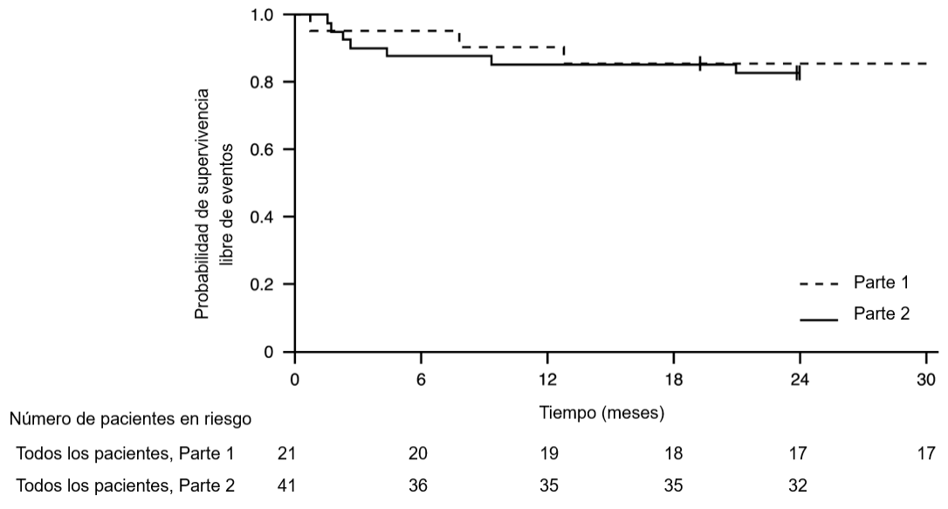

+ Excluidos: Se excluyeron dos pacientes en la parte 2 porque asistieron antes a la visita del mes 24, se excluyó un paciente en la parte 1 después de interrumpir el tratamiento y falleció 3,5 meses más tarde.

Figura 2. Cambio medio respecto al inicio en la puntuación total de la escala CHOP‑INTEND (parte 2 del estudio FIREFISH)

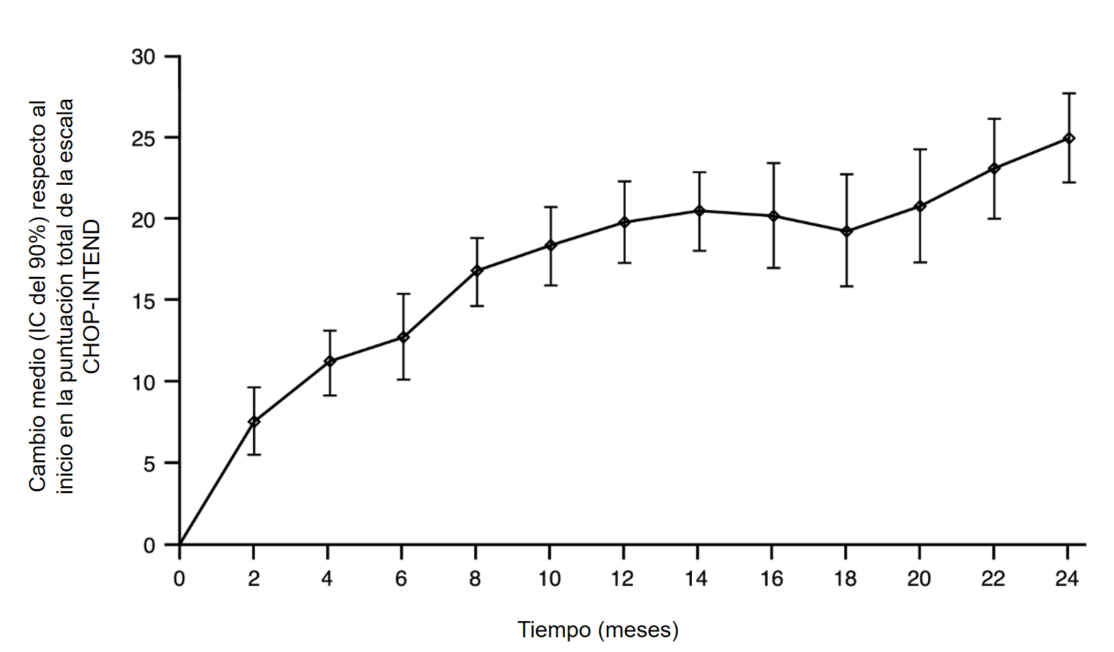

Parte 1 del estudio FIREFISH

La eficacia de risdiplam en los pacientes con AME de tipo 1 también está respaldada por los resultados de la parte 1 del estudio FIREFISH. En los 21 pacientes de la parte 1, las características iniciales coincidieron con las de los pacientes sintomáticos con AME de tipo 1. La mediana de la edad en el momento de la inclusión en el estudio fue de 6,7 meses (intervalo: 3,3‑6,9 meses), y la mediana del tiempo transcurrido entre la aparición de los síntomas y la primera dosis, de 4,0 meses (intervalo: 2,0-5,8 meses).

Un total de 17 pacientes recibieron la dosis terapéutica de risdiplam (dosis seleccionada para la parte 2). Después de 12 meses de tratamiento, el 41 % (7/17) de estos pacientes eran capaces de estar sentados de forma independiente durante al menos 5 segundos (BSID‑III, ítem 22). Después de 24 meses de tratamiento, 3 pacientes más que recibieron la dosis terapéutica pudieron sentarse de forma independiente durante al menos 5 segundos, lo que llevó a un total de 10 pacientes (59 %) a alcanzar este hito motor.

Después de 12 meses de tratamiento, el 90 % (19/21) de los pacientes estaban vivos y libres de eventos (sin ventilación permanente) y alcanzaron los 15 meses de edad o más. Después de un mínimo de 33 meses de tratamiento, el 81 % (17/21) de los pacientes se mantenían con vida y sin eventos y alcanzaron la edad de 37 meses o más (mediana 41 meses, intervalo de 37 a 53 meses), ver Figura 1. Tres pacientes murieron durante el tratamiento y un paciente murió a los 3,5 meses después de interrumpir el tratamiento.

AME de inicio tardío

El estudio BP39055 (SUNFISH) es un estudio multicéntrico de 2 partes que investiga la eficacia, seguridad, FC y FD de risdiplam en pacientes entre 2‑25 años con AME de tipo 2 ó tipo 3. La parte 1 fue la parte exploratoria de búsqueda de dosis, y la parte 2 fue la parte de confirmación aleatorizada, doble ciego y controlada con placebo. Los pacientes de la parte 1 no participaron en la parte 2.

La variable primaria fue el cambio respecto a la puntuación inicial en el mes 12 en la escala de la Medición de la Función Motora de 32 ítems (MFM32). La MFM32 tiene la capacidad de evaluar una amplia gama de aspectos de la función motora en una gran variedad de pacientes con AME. La puntuación total en la MFM32 se expresa como un porcentaje (intervalo: 0‑100) de la puntuación máxima posible, en la que las puntuaciones más altas indican una mayor función motora.

Parte 2 del estudio SUNFISH

La parte 2 del estudio SUNFISH es la parte aleatorizada, doble ciego y controlada con placebo del estudio SUNFISH en 180 pacientes no ambulantes con AME de tipo 2 (71 %) o tipo 3 (29 %). Los pacientes fueron aleatorizados en una proporción de 2:1 a recibir risdiplam a la dosis terapéutica (ver sección 4.2) o placebo. La aleatorización se estratificó por el grupo de edad (de 2 a 5, de 6 a 11, de 12 a 17 y de 18 a 25 años).

La mediana de edad de los pacientes en el inicio del tratamiento era de 9,0 años (intervalo: 2‑25 años), y la mediana del tiempo transcurrido entre la aparición inicial de los síntomas de AME y el primer tratamiento se situó en 102,6 (1‑275) meses. En líneas general, el 30 % tenían de 2 a 5 años, el 32 % tenían de 6 a 11 años, el 26 % tenían de 12 a 17 años, y el 12 % tenían de 18 a 25 años en el momento de la inclusión en el estudio. De los 180 pacientes incluidos en el estudio, el 51 % eran mujeres, el 67 % eran caucásicos y el 19 %, asiáticos. En el inicio, el 67 % de los pacientes tenía escoliosis (32 % de los pacientes con escoliosis grave). Los pacientes tenían una puntuación media inicial en la MFM32 de 46,1 y una puntuación en el Módulo para Extremidades Superiores Revisado (RULM) de 20,1. Las características demográficas iniciales estaban equilibradas en los grupos de placebo y de risdiplam, con excepción de la escoliosis (63 % de los pacientes en el grupo de risdiplam y 73 % de los pacientes en el grupo de control con placebo).

En el análisis principal de la parte 2 del estudio SUNFISH, el cambio respecto al inicio en la puntuación total de la MFM32 en el mes 12, mostró una diferencia clínica y estadísticamente significativa entre los pacientes tratados con risdiplam y los pacientes tratados con placebo. Los resultados del análisis principal y las variables secundarias principales se muestran en la tabla 4, la figura 3 y la figura 4.

Tabla 4. Resumen de la eficacia en pacientes con AME de inicio tardío en el mes 12 de tratamiento (Parte 2 del estudio SUNFISH)

Variable | Risdiplam  (N = 120) | Placebo  (N = 60)
Variable primaria:
Cambio respecto al inicio en la puntuación total en la MFM32¹ en el mes 12  Cambio en la media de MC (IC del 95 %) | 1,36  (0,61, 2,11) | -0,19  (-1,22, 0,84)
Diferencia respecto al placebo  Estimación (IC del 95 %)  Valor de p² | 1,55  (0,30, 2,81)  0,0156
Variables secundarias:
Proporción de pacientes con un cambio respecto al inicio en la puntuación total en la MFM32¹ de 3 o más en el mes 12 (IC del 95 %)¹ | 38,3 %  (28,9, 47,6) | 23,7 %  (12,0, 35,4)
Razón de posibilidades (Odds ratio) de la respuesta global (IC del 95 %)  Valor p ajustado (no ajustado)^{3,4} | 2,35 (1,01, 5,44)  0,0469 (0,0469)
Cambio respecto al inicio en la puntuación total en el RULM⁵ en el mes 12  Media de MC (IC del 95 %) | 1,61  (1,00, 2,22) | 0,02  (-0,83, 0,87)
Diferencia respecto a la estimación del placebo (IC del 95 %)  Valor p ajustado (no ajustado)^{2,4} | 1,59 (0,55, 2,62)  0,0469 (0,0028)
MC=mínimos cuadrados
- Según la regla de datos ausentes para la MFM32, 6 pacientes fueron excluidos del análisis (risdiplam n = 115; control con placebo n = 59).
- Datos analizados utilizando un modelo mixto de medidas repetidas con puntuación total inicial, tratamiento, visita, grupo de edad, tratamiento por visita e inicio por visita.
- Datos analizados mediante regresión logística con puntuación total inicial, tratamiento y grupo de edad.
- Se obtuvo el valor p ajustado para las variables incluidas en los análisis jerárquicos, y se derivó a partir de todos los valores p de las variables en el orden de la jerarquía hasta la variable actual.
- Según la regla de datos ausentes para el RULM, 3 pacientes fueron excluidos del análisis (risdiplam n = 119; control con placebo n = 58).

Al finalizar los 12 meses de tratamiento, 117 pacientes continuaron recibiendo risdiplam. En el momento del análisis de 24 meses, estos pacientes que recibieron tratamiento con risdiplam durante 24 meses, en general experimentaron el mantenimiento de la mejora de la función motora entre el mes 12 y el mes 24. El cambio medio desde el inicio de MFM32 fue 1,83 (IC del 95 %: 0,74, 2,92) y de RULM fue 2,79 (IC del 95 %: 1,94, 3,64).

Figura 3. Cambio medio respecto al inicio en la puntuación total en la MFM32 durante 12 meses en la Parte 2 del estudio SUNFISH ¹

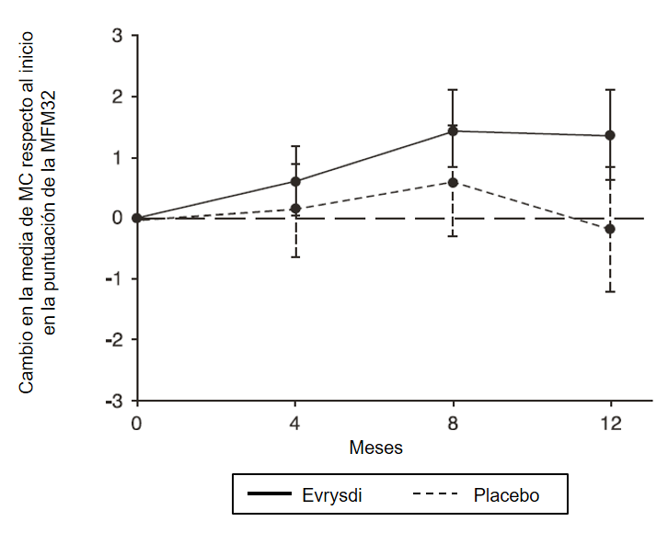

¹Diferencia media de mínimos cuadrados (MC) del cambio respecto al inicio en la puntuación de la MFM32 [IC del 95 %]

Figura 4. Cambio medio respecto al inicio en la puntuación total en el RULM durante 12 meses en la Parte 2 del estudio SUNFISH¹

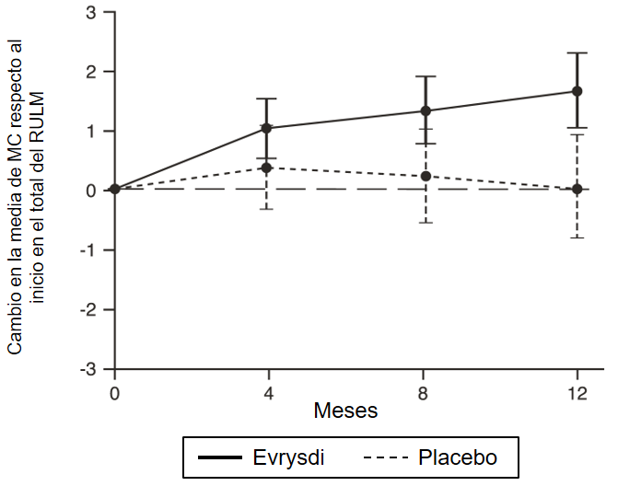
¹Diferencia media de mínimos cuadrados (MC) del cambio respecto al inicio en la puntuación en el RULM [IC del 95 %]

Parte 1 del Estudio SUNFISH

La eficacia en los pacientes con AME de inicio tardío también fue respaldada por los resultados de la parte 1, la parte de búsqueda de dosis del estudio SUNFISH. En la parte 1, se incluyó a 51 pacientes con AME de tipo 2 y 3 (incluyendo 7 pacientes ambulantes) de entre 2 y 25 años. Después de 1 año de tratamiento se observó una mejora clínicamente significativa en la función motora según la medición de la MFM32, con un cambio medio respecto al inicio de 2,7 puntos (IC del 95 %: 1,5, 3,8). La mejora en la MFM32 se mantuvo hasta 2 años de tratamiento (cambio medio de 2,7 puntos [IC del 95 %: 1,2, 4,2]).

Uso en pacientes tratados previamente con otras terapias modificadoras de la AME (JEWELFISH)

El estudio BP39054 (JEWELFISH, n = 174) es un estudio abierto de un solo brazo para investigar la seguridad, la tolerabilidad, la FC y la FD de risdiplam en pacientes con AME de inicio infantil y de inicio tardío (mediana de edad de 14 años [rango 1‑60 años]), tratados previamente con otras terapias modificadoras de la AME aprobadas (nusinersén n = 76, onasemnogén abeparvovec n = 14) o en fase de investigación. Al inicio del estudio, de los 168 pacientes de 2 a 60 años, el 83 % de los pacientes tenía escoliosis y el 63 % tenía una puntuación en la escala motora funcional ampliada de Hammersmith (HFMSE) < 10 puntos.

En el análisis a los 24 meses de tratamiento, los pacientes de 2 a 60 años de edad mostraron una estabilización general de la función motora en las escalas MFM‑32 y RULM (n = 137 y n = 133, respectivamente). Los pacientes menores de 2 años (n = 6) mantuvieron o ganaron hitos motores como el control de la cabeza, rodar y sentarse de forma independiente. Todos los pacientes ambulatorios (de 5 a 46 años, n = 15) conservaron su capacidad para caminar.

AME Presintomática (RAINBOWFISH)

El estudio BN40703 (RAINBOWFISH) es un estudio clínico abierto, de un solo brazo y multicéntrico, para investigar la eficacia, seguridad, farmacocinética y farmacodinamia de risdiplam en bebés desde su nacimiento hasta las 6 semanas de edad (en la primera dosis) y que han sido diagnosticados genéticamente de AME pero que todavía no presentan síntomas.

La eficacia en pacientes con AME presintomática se evaluó en el mes 12, en 26 pacientes tratados con risdiplam [población por intención de tratar (ITT)]: ocho pacientes, 13 pacientes y 5 pacientes tenían 2, 3 y ≥ 4 copias del gen SMN2, respectivamente. La mediana de edad de estos pacientes en la primera dosis fue de 25 días (intervalo: de 16 a 41 días), el 62 % eran mujeres, y el 85 % eran caucásicos. En el inicio, la mediana de la puntuación CHOP‑INTEND fue 51,5 (intervalo: de 35,0 a 62,0), la mediana de la puntuación HINE‑2 fue 2,5 (intervalo: de 0 a 6,0), y la mediana de la amplitud del potencial de acción muscular compuesto (CMAP) del nervio cubital fue 3,6 mV (intervalo: de 0,5 a 6,7 mV).

La población del objetivo principal de eficacia (n = 5) incluía pacientes con 2 copias de SMN2 y una amplitud CMAP ≥ 1,5 mV de inicio. En estos pacientes, en el inicio, la mediana de la puntuación CHOP‑INTEND fue 48,0 (intervalo: de 36,0 a 52,0), la mediana de la puntuación HINE‑2 fue 2,0 (intervalo: de 1,0 a 3,0), y la mediana de la amplitud CMAP fue 2,6 mV (rango: de 1,6 a 3,8 mV).

La variable primaria fue la proporción de pacientes en la población del objetivo principal de eficacia con capacidad para sentarse sin ayuda durante al menos 5 segundos (Escala de la función motora gruesa BSID‑III, ítem 22) en el mes 12; una proporción de pacientes estadística y clínicamente significativa alcanzó este hito en comparación con el criterio de rendimiento predefinido del 5 %.

Las variables principales de eficacia de los pacientes tratados con risdiplam se muestran en las Tablas 5 y 6, y en la Figura 5.

Tabla 5: Capacidad para sentarse según se define en el ítem 22 de la escala BSID‑III para pacientes presintomáticos en el Mes 12

Variable de eficacia | Población
 | Eficacia primaria (n = 5) | Pacientes con 2 copias de SMN2ª (n = 8) | ITT  (n = 26)
Proporción de pacientes sentados sin ayuda durante al menos 5 segundos (BSID‑III, ítem 22); (IC del 90 %) | 80 %  (34,3 %, 99,0 %)  p < 0,0001^{b} | 87,5 %  (52,9 %, 99,4 %) | 96,2 %  (83,0 %, 99,8 %)
Abreviaturas: BSID‑III = Escala de Bayley del desarrollo de lactantes y niños pequeños – Tercera edición (BSID-III); IC = Intervalo de confianza; ITT: Intención de tratar.
ª Los pacientes con 2 copias de SMN2 tenían una amplitud CMAP de 2,0 (rango 0,5 – 3,8) al inicio.
^{b} El valor p se basa en una prueba binomial unilateral exacta. El resultado se compara con un umbral del 5%.

Adicionalmente, el 80 % (4/5) de la población del objetivo principal de eficacia, 87,5 % (7/8) de los pacientes con 2 copias de SMN2, y el 80,8 % (21/26) de la población ITT consiguieron sentarse sin ayuda durante 30 segundos (BSID-III, ítem 26).

Los pacientes en la población ITT también consiguieron hitos motores medidos por la escala HINE-2 en el mes 12 (n = 25). En esta población el 96,0 % de los pacientes pudieron sentarse [1 paciente (1/8 pacientes con 2 copias de SMN2) consiguió sedestación estable y 23 pacientes (6/8, 13/13, 4/4, de los pacientes con 2, 3, y ≥ 4 copias de SMN2, respectivamente) pudieron pivotar/rotar]. Adicionalmente, el 84 % de los pacientes pudieron estar de pie; el 32 % (n = 8) de los pacientes pudieron estar de pie con soporte (3/8, 3/13 y 2/4 de los pacientes con 2, 3, y ≥ 4 copias de SMN2, respectivamente) y el 52 % (n = 13) de los pacientes pudieron estar de pie sin ayuda (1/8, 10/13 y 2/4 de los pacientes con 2, 3, y ≥ 4 copias de SMN2, respectivamente). Además, el 72 % de los pacientes pudieron botar, caminar con apoyo o caminar; el 8 % (n = 2) de los pacientes pudieron botar (2/8 pacientes con 2 copias de SMN2), el 16 % (n = 4) pudieron caminar con apoyo (3/13 y 1/4 de los pacientes con 3 y ≥ 4 copias de SMN2, respectivamente) y el 48 % (n = 12) pudieron caminar de forma independiente (1/8, 9/13 y 2/4 pacientes con 2, 3 y ≥ 4 copias de SMN2, respectivamente). No se evaluó la marcha de siete pacientes en el mes 12.

Tabla 6: Resumen de las variables de eficacia principales en pacientes presintomáticos en el mes 12

Variables de Eficacia | Población ITT (n = 26)
Función Motora
Proporción de pacientes que alcanzan una puntuación total de 50 o superior en la escala CHOP-INTEND (IC del 90 %) | 92 %ª  (76,9 %, 98,6 %)
Proporción de pacientes que alcanzan una puntuación total de 60 o superior en la escala CHOP-INTEND (IC del 90 %) | 80 %ª  (62,5 %, 91,8 %)
Alimentación
Proporción de pacientes con capacidad para alimentarse por vía oral (IC del 90 %) | 96,2 %^{b}  (83,0 %, 99,8 %)
Necesidad de atención médica
Proporción de pacientes que no requirieron hospitalización^{c} (IC del 90 %) | 92,3 %  (77,7 %, 98,6 %)
Supervivencia libre de eventos^{d}
Proporción de pacientes con supervivencia libre de eventos (IC del 90 %) | 100 %  (100 %, 100 %)
Abreviaturas: CHOP-INTEND = Prueba infantil de trastornos neuromusculares del Hospital Infantil de Filadelfia: IC = Intervalo de confianza
ª Calculado en base a n = 25
^{b} Un paciente no fue evaluado.
^{c} Las hospitalizaciones incluyen todas las admisiones en el hospital que duraron al menos dos días y que no se deben a requisitos del estudio.
^{d} Un evento se refiere a muerte o ventilación permanente; la ventilación permanente se define como traqueotomía o ≥ 16 horas de ventilación no invasiva por día o intubación durante > 21 días consecutivos en ausencia de un evento reversible agudo o después de su resolución.

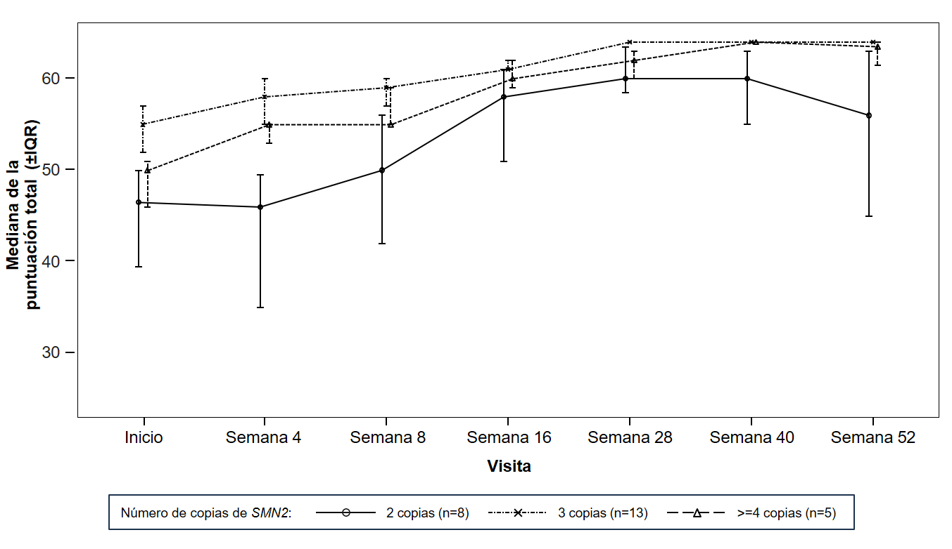
Figura 5: Mediana de las puntuaciones totales de la escala CHOP-INTEND por visita y por número de copias de SMN2 (población ITT)
Abreviatura: IQR = Rango intercuartil; SMN2 = Motoneurona de supervivencia 2

5.2 Propiedades farmacocinéticas

Los parámetros farmacocinéticos se han caracterizado en sujetos adultos sanos y en pacientes con AME.

Tras la administración del tratamiento como solución oral, la FC de risdiplam fue aproximadamente lineal entre 0,6 y 18 mg. La FC de risdiplam se describió mejor con un modelo FC poblacional con absorción en tránsito en tres compartimentos, distribución en dos compartimentos y eliminación de primer orden. Se observó que el peso corporal y la edad ejercieron un efecto significativo sobre la FC.

La exposición estimada (AUC_{0-24h} media) en los pacientes con AME de inicio temprano (edad de 2-7 meses en el momento de la inclusión en el estudio) a la dosis terapéutica de 0,2 mg/kg una vez al día fue de 1930 ng.h/ml. La exposición media estimada en bebés presintomáticos (de 16 días a < 2 meses de edad) en el estudio RAINBOWFISH, fue de 2020 ng.h/ml a 0,15 mg/kg tras 2 semanas de administración una vez al día. La exposición estimada en los pacientes con AME de inicio tardío (2-25 años de edad en el momento de la inclusión en el estudio) en el estudio SUNFISH (parte 2) a la dosis terapéutica (0,25 mg/kg una vez al día en los pacientes con un peso corporal < 20 kg; 5 mg una vez al día en los pacientes con un peso corporal ≥ 20 kg) fue de 2070 ng.h/ml después de 1 año de tratamiento y de 1940 ng.h/ml después de 5 años de tratamiento. La exposición estimada (AUC_{0-24h} media) en los pacientes con AME, tratados previamente, (edad de 1 a 60 años en el momento de la inclusión en el estudio) fue de 1700 ng.h/ml a la dosis terapéutica de 0,25 mg/kg ó 5 mg. La concentración máxima observada (C_{máx} media) fue de 194 ng/ml a 0,2 mg/kg en el estudio FIREFISH, de 140 ng/ml en la parte 2 del estudio SUNFISH, y de 129 ng/ml en el estudio JEWELFISH, y la concentración máxima estimada a 0,15 mg/kg en el estudio RAINBOWFISH es de 111 ng/ml.

Absorción

Risdiplam se absorbe rápidamente en el plasma en ayunas con un t_{máx} situado entre 1 y 5 horas después de la administración del polvo para solución oral reconstituido. En base a los datos de 47 sujetos sanos, los alimentos (desayuno con alto contenido en grasas y calorías) no tuvieron efectos relevantes en la exposición a risdiplam. En los estudios clínicos, risdiplam se administró con una comida matinal o después de dar el pecho.

Distribución

Risdiplam se distribuye de manera uniforme por todas las partes del cuerpo, incluido el sistema nervioso central (SNC) atravesando la barrera hematoencefálica, y por tanto produce un aumento de la proteína SMN en el SNC y en todo el organismo. Las concentraciones de risdiplam en el plasma y de la proteína SMN en la sangre reflejan su distribución y efectos farmacodinámicos en tejidos como el cerebro y los músculos.

Las estimaciones de los parámetros farmacocinéticos poblacionales fueron de 98 l para el volumen central de distribución aparente, 93 l para el volumen periférico y 0,68 l/hora para el aclaramiento intercompartimental.

Risdiplam se une principalmente a la albúmina sérica, sin unión a la glucoproteína ácida alfa-1, con una fracción libre del 11 %.

Biotransformación

Risdiplam se metaboliza principalmente a través de FMO1 y FMO3, y también a través de los CYP 1A1, 2J2, 3A4 y 3A7.

La administración conjunta de 200 mg de itraconazol dos veces al día, un inhibidor potente del CYP3A, con una única dosis oral de 6 mg de risdiplam no mostró efectos clínicamente relevantes sobre la FC de risdiplam (11 % de aumento del AUC, 9 % de disminución de la C_{máx}).

Eliminación

Los análisis FC poblacionales calcularon un aclaramiento aparente (CL/F) de 2,6 l/h para risdiplam.
La semivida efectiva de risdiplam fue de aproximadamente 50 horas en los pacientes con AME.

Risdiplam no es un sustrato de la proteína humana de resistencia a múltiples fármacos 1 (MDR1).

Aproximadamente el 53 % de la dosis (14 % de risdiplam inalterado) se excreta en las heces y el 28 % en la orina (8 % de risdiplam inalterado). El fármaco original fue el componente principal presente en el plasma y representa el 83 % del material relacionado con el fármaco en circulación. El metabolito farmacológicamente inactivo M1 fue identificado como el principal metabolito circulante.

Farmacocinética en poblaciones especiales

Población pediátrica
El peso corporal y la edad se identificaron como covariables en el análisis FC poblacional. Por tanto, sobre la base de ese modelo, la dosis se ajusta en función de la edad (menor y mayor de 2 meses y 2 años) y el peso corporal (hasta 20 kg) para obtener una exposición similar en todo el intervalo de edad y de peso corporal. Se dispone de datos farmacocinéticos limitados en pacientes menores de 20 días de edad, ya que en estudios clínicos solo un neonato de 16 días de edad recibió risdiplam a una dosis más baja (0,04 mg/kg).

Población de edad avanzada
No se han realizado estudios específicos para investigar la FC en pacientes con AME mayores de 60 años de edad. En los estudios FC clínicos se incluyó a sujetos sin AME de hasta 69 años de edad, lo que indica que no es necesario ajustar la dosis para pacientes de hasta 69 años.

Insuficiencia renal
No se han realizado estudios para investigar la FC de risdiplam en pacientes con insuficiencia renal. La eliminación de risdiplam de forma inalterada a través de la excreción renal es insignificante (8 %).

Insuficiencia hepática
La insuficiencia hepática leve y moderada no tuvo un efecto significativo sobre la FC de risdiplam. Tras una única administración oral de 5 mg de risdiplam, los cocientes medios de la C_{máx} y el AUC se situaron en 0,95 y 0,80 en los sujetos con insuficiencia hepática leve (n = 8) y en 1,20 y 1,08 en los sujetos con insuficiencia hepática moderada (n = 8) en comparación con los controles sanos emparejados (n = 10). No se ha estudiado la seguridad y FC en pacientes con insuficiencia hepática grave.

Etnia
La FC de risdiplam no difiere en sujetos japoneses y caucásicos.

5.3 Datos preclínicos sobre seguridad

Alteración de la fertilidad

El tratamiento con risdiplam se asoció a la detención de células germinales masculinas en ratas y monos sin márgenes de seguridad basado en exposiciones sistémica en el nivel sin efecto adverso observado (NOAEL). Estos efectos condujeron a espermatocitos deteriorados, degeneración/necrosis del epitelio seminífero, y a oligo/aspermia en el epidídimo. Los efectos de risdiplam sobre las células del esperma están probablemente relacionados con una interferencia de risdiplam en el ciclo celular de las células en división, que es específica del estadio y se espera que sea reversible. No se han observado efectos en los órganos reproductores femeninos de las ratas y los monos después del tratamiento con risdiplam.

No se han realizado estudios de fertilidad ni de desarrollo embrionario temprano con administración concomitante de risdiplam, ya que la detención de los espermatozoides y el potencial embriotóxico en tratamiento ya se identificaron con el tratamiento de ratas y monos en otros estudios de toxicidad. En dos estudios en los que se aparearon ratas, no se observó ningún deterioro de la fertilidad de los machos o de las hembras, ni después de completar un período de tratamiento de 13 semanas a partir del destete, ni 8 semanas después de completar un período de tratamiento de 4 semanas a partir de los 4 días de edad.

Efecto sobre la estructura de la retina

El tratamiento crónico de monos con risdiplam ha demostrado un efecto en la retina en términos de degeneración fotorreceptora que se inicia en la periferia de la retina. Tras el cese del tratamiento, los efectos en la retinografía fueron parcialmente reversibles, pero no se recuperó la degeneración fotorreceptora. Los efectos se controlaron con tomografía de coherencia óptica (OCT por sus siglas en inglés) y con electrorretinografía (ERG). Se observaron efectos con exposiciones superiores al doble de la exposición en seres humanos a la dosis terapéutica sin margen de seguridad basado en exposiciones sistémicas en el NOAEL. Estos hallazgos no se observaron en ratas albinas o pigmentadas que recibieron risdiplam de manera prolongada a exposiciones superiores a las de los monos. Estos hallazgos no se han observado en ensayos clínicos en pacientes con AME con monitorización oftalmológica regular (incluyendo tomografía de coherencia óptica de dominio espectral (SD-OCT) y evaluación de la función visual).

Efecto sobre los tejidos epiteliales

Se han observado efectos sobre la piel, la laringe y la histología del párpado y el tubo gastrointestinal en ratas y monos tratados con risdiplam. Los cambios empezaron a ser visibles a dosis elevadas con el tratamiento de 2 semanas y a más largo plazo. Con un tratamiento crónico de 39 semanas en monos, el NOAEL se situó en una exposición superior al doble de la exposición media en los seres humanos a la dosis terapéutica.

Efecto sobre los parámetros hematológicos

En la prueba aguda de micronúcleos en médula ósea en ratas, se observó una reducción de más del 50 % en la proporción de eritrocitos policromáticos (jóvenes) y normocromáticos (adultos), indicativa de una importante toxicidad en la médula ósea, al nivel alto de dosis con una exposición de 15 veces superior a la exposición media en los seres humanos a la dosis terapéutica. Con un tratamiento más prolongado en ratas, durante 26 semanas, los márgenes de exposición en el NOAEL fueron aproximadamente 4 veces superior a la exposición media en los seres humanos a la dosis terapéutica.

Genotoxicidad

Risdiplam no es mutagénico en un ensayo de mutación inversa bacteriana. En células de mamífero in vitro y en médula ósea de rata, risdiplam aumenta la frecuencia de las células micronucleadas. Se observó inducción de micronúcleos en médula ósea en varios estudios de toxicidad en ratas (animales jóvenes y adultos). El NOAEL en los estudios está asociado a una exposición de aproximadamente 1,5 veces la exposición en los seres humanos a la dosis terapéutica. Los datos indicaron que este efecto es indirecto y secundario a una interferencia de risdiplam en el ciclo celular de las células en división. Risdiplam no tiene potencial de dañar el ADN directamente.

Toxicidad para la reproducción

En estudios en ratas preñadas tratadas con risdiplam, se evidenció una toxicidad embriofetal con menor peso fetal y retraso del desarrollo. El NOAEL de este efecto fue aproximadamente dos veces superior a los niveles de exposición alcanzados a la dosis terapéutica de risdiplam en los pacientes. En estudios con conejas preñadas, se observaron efectos dismorfogénicos a las exposiciones también asociadas a toxicidad materna. Estos consistieron en cuatro fetos (4 %) de 4 camadas (22 %) con hidrocefalia. El NOAEL fue aproximadamente cuatro veces los niveles de exposición alcanzados a la dosis terapéutica de risdiplam en los pacientes.
En un estudio del desarrollo pre y postnatal en ratas tratadas diariamente con risdiplam, risdiplam causó un leve retraso en la duración de la gestación. Los estudios en ratas embarazadas y lactantes pusieron de manifiesto que risdiplam atraviesa la barrera placentaria y se excreta en la leche.

Carcinogenicidad

Risdiplam no mostró potencial carcinogénico en ratones rasH2 transgénicos durante 6 meses y en un estudio de 2 años en ratas con exposiciones equivalentes a las de los humanos que recibieron la dosis máxima recomendada en humanos (DMRH). El aumento significativo de tumores de la glándula prepucial en ratas macho y de la glándula del clítoris en ratas hembra, a una exposición 4 veces superior a la DMRH, no tiene relevancia en humanos, porque ambos son órganos específicos de los roedores.

Estudios en animales jóvenes

Los datos en animales jóvenes no muestran riesgos especiales en humanos.

6. DATOS FARMACÉUTICOS

6.1 Lista de excipientes

manitol (E 421)
isomaltosa (E 953)
aroma de fresa: sustancias aromatizantes naturales, preparados aromatizantes, maltodextrina de maíz, almidón de maíz ceroso modificado (E1450)
ácido tartárico (E 334)
benzoato sódico (E 211)
macrogol 6000 (E 1521)
sucralosa
ácido ascórbico (E 300)
edetato disódico dihidrato

6.2 Incompatibilidades

No procede.

6.3 Periodo de validez

Polvo para solución oral

2 años

Solución oral reconstituida

64 días conservada en nevera (entre 2 ºC y 8 ºC).

Si fuera necesario, el paciente o el cuidador puede mantener la solución oral a temperatura ambiente (por debajo de 40 ºC) durante un máximo de 120 horas (5 días) en total. La solución oral debe guardarse de nuevo en la nevera, cuando ya no sea necesario mantenerla a temperatura ambiente. Se debe monitorizar el tiempo total que está fuera de la nevera (por debajo de 40 ºC).

Se debe desechar la solución oral si se ha conservado a temperatura ambiente (por debajo de 40 ºC) durante más de 120 horas (5 días) en total, o si se mantiene por encima de 40 ºC en cualquier momento.

6.4 Precauciones especiales de conservación

Polvo para solución oral

No conservar a temperatura superior a 25 ºC.

Mantener el frasco perfectamente cerrado para protegerlo de la humedad.

Solución oral reconstituida

Para las condiciones de conservación tras la reconstitución del medicamento, ver sección 6.3.
Conservar la solución oral en el frasco de vidrio original, de color ámbar para proteger de la luz, y mantener el frasco siempre en posición vertical, con el tapón perfectamente cerrado.

6.5 Naturaleza y contenido del envase

Frasco de vidrio tipo III de color ámbar, con tapón de rosca con precinto y a prueba de niños.

Cada envase contiene: un frasco, 1 adaptador para el frasco y jeringas orales de color ámbar graduadas y reutilizables (dos de 1 ml, dos de 6 ml y una de 12 ml).

6.6 Precauciones especiales de eliminación y otras manipulaciones

Es necesario que un PS (p. ej. farmacéutico) reconstituya el polvo de risdiplam para obtener la solución oral antes de su dispensación.

Preparación

La manipulación del polvo para solución oral de Evrysdi debe efectuarse con precaución (ver sección 4.4). Evite la inhalación y el contacto directo del polvo seco y de la solución reconstituida con la piel o las membranas mucosas.

Use guantes desechables durante la reconstitución y al limpiar la superficie exterior del frasco o el tapón, así como al limpiar la superficie de trabajo después de la reconstitución. En caso de contacto, lavar abundantemente con agua y jabón; aclarar los ojos con agua.

Instrucciones de reconstitución:

1. Golpee suavemente la parte inferior del frasco del vidrio cerrado para soltar el polvo.
2. Retire el tapón. No deseche el tapón.
3. Vierta con cuidado 79 ml de agua purificada o agua para preparaciones inyectables en el frasco de risdiplam para obtener el 0,75 mg/ml de solución oral.
4. Sobre una mesa sujete el frasco del medicamento con una mano. Inserte el adaptador para el frasco en la abertura empujándolo hacia abajo con la otra mano. Asegúrese de que el adaptador está completamente presionado contra el borde del frasco.
5. Vuelva a colocar el tapón en el frasco y ciérrelo bien. Asegúrese de que está perfectamente cerrado y, a continuación, agítelo bien durante 15 segundos. Espere 10 minutos. Debe haber obtenido una solución transparente. Posteriormente, vuelva a agitarlo bien durante otros 15 segundos.
6. Escriba la fecha de “Desechar después de” de la solución en la etiqueta del frasco y en el embalaje. (La fecha de “Desechar después de” se calcula en 64 días después de la reconstitución; el día de la reconstitución se cuenta como día 0). Vuelva a colocar el frasco en su embalaje original con las jeringas (en bolsas), el prospecto y el folleto de Instrucciones de uso. Conservar el envase en el frigorífico (de 2 a 8 ºC).

Desechar cualquier porción no utilizada transcurridos los 64 días desde la reconstitución.

La eliminación del medicamento no utilizado y de todos los materiales que hayan estado en contacto con él se realizará de acuerdo con la normativa local.

7. TITULAR DE LA AUTORIZACIÓN DE COMERCIALIZACIÓN

Roche Registration GmbH
Emil-Barell-Strasse 1
79639 Grenzach-Wyhlen,
Alemania

8. NÚMERO(S) DE AUTORIZACIÓN DE COMERCIALIZACIÓN

EU/1/21/1531/001

9. FECHA DE LA PRIMERA AUTORIZACIÓN/RENOVACIÓN DE LA AUTORIZACIÓN

Fecha de la primera autorización: 26 de marzo de 2021
Fecha de la última renovación:

10. FECHA DE LA REVISIÓN DEL TEXTO

La información detallada de este medicamento está disponible en la página web de la Agencia Europea de Medicamentos https://www.ema.europa.eu.

1. NOMBRE DEL MEDICAMENTO

Evrysdi 5 mg comprimidos recubiertos con película

2. COMPOSICIÓN CUALITATIVA Y CUANTITATIVA

Cada comprimido recubierto con película contiene 5 mg de risdiplam.

Para consultar la lista completa de excipientes, ver sección 6.1.

3. FORMA FARMACÉUTICA

Comprimido recubierto con película.
Comprimido recubierto con película de color amarillo pálido, redondo y curvo, de aproximadamente 6,5 mm de diámetro, con EVR grabado en una cara.

4. DATOS CLÍNICOS

4.1 Indicaciones terapéuticas

Evrysdi está indicado para el tratamiento de la atrofia muscular espinal (AME) 5q en pacientes con un diagnóstico clínico de AME Tipo 1, Tipo 2 o Tipo 3, o que tienen entre una y cuatro copias del gen SMN2.

4.2 Posología y forma de administración

El tratamiento con risdiplam debe iniciarlo un médico con experiencia en el manejo de la AME.

Posología

La dosis diaria recomendada de risdiplam comprimidos recubiertos con película para pacientes ≥ 2 años de edad con un peso corporal ≥ 20 kg es de 5 mg.

Existe una solución oral alternativa disponible para pacientes de todos los grupos de edad o que pueden requerir el uso de una sonda nasogástrica o de gastrostomía. Consulte la Ficha Técnica de Evrysdi polvo para solución oral. El médico debe prescribir la forma farmacéutica apropiada de acuerdo con la dosis requerida y las necesidades del paciente, incluida su capacidad para tragar. Para los pacientes con dificultad para tragar un comprimido entero, el comprimido se puede dispersar o se puede prescribir el polvo para solución oral.

No se ha estudiado el tratamiento con una dosis diaria superior a 5 mg.

Dosis retrasadas u olvidadas
Si se olvida una dosis, esta debe administrarse lo antes posible si aún no han transcurrido 6 horas desde la administración de la dosis programada. De lo contrario, se debe omitir la dosis olvidada y administrar la siguiente dosis al día siguiente en su horario habitual.

Si una dosis no se ingiere en su totalidad o en caso de vómito después de tomar una dosis de risdiplam, no se debe administrar otra para compensar la dosis incompleta. La siguiente dosis se debe administrar a la hora programada habitual.

Pacientes de edad avanzada
No es necesario ajustar la dosis en pacientes de edad avanzada en base a los datos limitados disponibles en pacientes de 65 años y mayores (ver sección 5.2).

Insuficiencia renal
Risdiplam no se ha estudiado en esta población. No es necesario ajustar la dosis en pacientes con insuficiencia renal (ver sección 5.2).

Insuficiencia hepática
No es necesario ajustar la dosis en pacientes con insuficiencia hepática leve o moderada. En pacientes con insuficiencia hepática grave no se ha estudiado y podría aumentar la exposición a risdiplam (ver secciones 5.1 y 5.2).

Población pediátrica
El uso de risdiplam comprimidos recubiertos con película en niños < 2 años de edad y con un peso corporal < 20 kg no es apropiado.

Forma de administración

Vía oral.

Se recomienda que un profesional sanitario (PS) comente con el paciente o el cuidador cómo preparar la dosis diaria prescrita antes de la administración de la primera dosis.

Evrysdi se toma por vía oral una vez al día, con o sin alimentos, y aproximadamente a la misma hora del día.

Los comprimidos recubiertos con película se deben tragar enteros o dispersarse en un poco de agua a temperatura ambiente (ver sección 6.6). Los comprimidos no se deben masticar, cortar ni triturar.

Si Evrysdi se dispersa en agua, se debe tomar inmediatamente. Evrysdi no se debe dispersar en ningún líquido excepto agua. Se debe desechar la mezcla preparada si no se utiliza en los 10 minutos siguientes a la adición del agua. No se debe exponer la mezcla preparada a la luz solar.

Si la mezcla preparada de Evrysdi se derrama o entra en contacto con la piel, se debe lavar la zona con agua y jabón.

No se debe administrar la mezcla preparada a través de una sonda nasogástrica o de gastrostomía. Si es necesario realizar la administración a través de una sonda nasogástrica o de gastrostomía, se debe utilizar Evrysdi polvo para solución oral.

4.3 Contraindicaciones

Hipersensibilidad al principio activo o a alguno de los excipientes incluidos en la sección 6.1.

4.4 Advertencias y precauciones especiales de empleo

Toxicidad embriofetal potencial

Se ha observado toxicidad embriofetal en estudios con animales (ver sección 5.3). Se debe informar a los pacientes en edad fértil de los riesgos y deben utilizar métodos anticonceptivos altamente eficaces durante el tratamiento y hasta al menos 1 mes después de la última dosis si son pacientes mujeres, y 4 meses después de la última dosis si son pacientes varones. Antes de iniciar el tratamiento con risdiplam se debe verificar si la paciente mujer en edad fértil pudiera estar embarazada (ver sección 4.6).

Posibles efectos en la fertilidad masculina

Teniendo en cuenta las observaciones realizadas en los estudios con animales, los pacientes varones no deben donar esperma durante el tratamiento y durante 4 meses después de la última dosis de risdiplam. Antes de iniciar el tratamiento, se deben valorar con el paciente varón en edad fértil las posibles estrategias para preservar la fertilidad (ver secciones 4.6 y 5.3). No se han investigado en humanos los efectos de risdiplam sobre la fertilidad masculina.

Excipientes

Sodio
Evrysdi contiene menos de 1 mmol de sodio (23 mg) por dosis de 5 mg, esto es, esencialmente “exento de sodio”.

4.5 Interacción con otros medicamentos y otras formas de interacción

Efectos de otros medicamentos sobre risdiplam

Omeprazol no tuvo ningún efecto sobre la farmacocinética de risdiplam administrado en forma de comprimido. Por lo tanto, el comprimido de risdiplam se puede administrar de forma concomitante con medicamentos que aumentan el pH gástrico (inhibidores de la bomba de protones, antagonistas de H2 y antiácidos).

La administración conjunta de 200 mg de itraconazol dos veces al día, un inhibidor potente del CYP3A, con una única dosis oral de 6 mg de risdiplam no mostró un efecto clínicamente relevante en los parámetros farmacocinéticos (FC) de risdiplam (11 % de aumento del AUC, 9 % de disminución de la C_{máx}). No es necesario ajustar la dosis cuando risdiplam se administra junto con un inhibidor del CYP3A.

No se prevén interacciones farmacológicas a través de la vía de FMO1 y FMO3.

Efectos de risdiplam sobre otros medicamentos

Risdiplam es un inhibidor débil del CYP3A. En sujetos adultos sanos, la administración oral de risdiplam una vez al día durante 2 semanas aumentó ligeramente la exposición al midazolam, un sustrato sensible del CYP3A (11 % de aumento del AUC, 16 % de aumento de la C_{máx}). El grado de interacción no se considera clínicamente relevante y, por tanto, no es necesario ajustar la dosis para los sustratos del CYP3A.

Los estudios in vitro han mostrado que risdiplam y su principal metabolito humano M1 no son inhibidores significativos de la MDR1 humana, el polipéptido transportador de aniones orgánicos (OATP)1B1, el OATP1B3 ni el transportador de aniones orgánicos 1 y 3 (OAT 1 y 3). Sin embargo, risdiplam y su metabolito son inhibidores in vitro del transportador de cationes orgánicos humano 2 (OCT2) y de los transportadores de extrusión de múltiples fármacos y toxinas (MATE) 1 y MATE2‑K. A las concentraciones terapéuticas del fármaco, no se prevé ninguna interacción con los sustratos de OCT2. No se conoce el efecto en humanos de la co-administración de risdiplam sobre la farmacocinética de sustratos de MATE1 y MATE2‑K. Según los datos in vitro, risdiplam puede aumentar las concentraciones plasmáticas de los medicamentos que se eliminan a través de MATE1 o MATE2‑K, como la metformina. Si no puede evitarse la co-administración, se debe monitorizar la toxicidad relacionada con el fármaco y se debe considerar reducir la dosis del medicamento co-administrado si fuera necesario.

No hay datos de eficacia o seguridad que avalen el uso concomitante de risdiplam y nusinersén.

4.6 Fertilidad, embarazo y lactancia

Pacientes en edad fértil

Anticoncepción en pacientes varones y mujeres
Los pacientes varones y mujeres en edad fértil deben cumplir los siguientes requisitos de anticoncepción:

● Las mujeres en edad fértil deben utilizar métodos anticonceptivos altamente eficaces durante el tratamiento y durante al menos 1 mes después de la última dosis.

● Tanto los varones, como sus parejas, cuando estas sean mujeres en edad fértil, deben asegurarse de utilizar métodos anticonceptivos altamente eficaces durante el tratamiento y durante al menos 4 meses después de la última dosis.

Pruebas de embarazo

Es necesario comprobar el estado de embarazo de las mujeres en edad fértil antes de iniciar el tratamiento con risdiplam. Hay que informar claramente a las embarazadas del posible riesgo para el feto.

Embarazo

No hay datos clínicos relativos al uso de risdiplam en mujeres embarazadas. Los estudios en animales han mostrado toxicidad para la reproducción (ver sección 5.3).

No se recomienda utilizar risdiplam durante el embarazo, ni en mujeres en edad fértil que no estén utilizando métodos anticonceptivos (ver sección 4.4).

Lactancia

Se desconoce si risdiplam se excreta en la leche materna. Los estudios en ratas ponen de manifiesto que risdiplam se excreta en la leche (ver sección 5.3). Dado que se desconoce el potencial de causar daños al lactante, no se recomienda la lactancia durante el tratamiento.

Fertilidad

Pacientes varones

Según los hallazgos preclínicos, la fertilidad masculina puede verse perjudicada durante el tratamiento. En los órganos reproductivos de ratas y monos se observó degeneración y reducción del número de espermatozoides (ver sección 5.3). Según lo observado en estudios animales, es de esperar que los efectos sobre los espermatozoides sean reversibles tras la suspensión de risdiplam.

Los varones pueden plantearse conservar el esperma antes de iniciar el tratamiento o después de un periodo sin tratamiento de al menos 4 meses. Los varones que deseen engendrar un hijo deben interrumpir el tratamiento durante un mínimo de 4 meses. El tratamiento puede reiniciarse después de la concepción.

Pacientes mujeres

Según los datos preclínicos (ver sección 5.3), no se prevé que risdiplam afecte a la fertilidad femenina.

4.7 Efectos sobre la capacidad para conducir y utilizar máquinas

La influencia de risdiplam sobre la capacidad para conducir y utilizar máquinas es nula o insignificante.

4.8 Reacciones adversas

Resumen del perfil de seguridad

En pacientes con AME de inicio temprano, las reacciones adversas más frecuentes observadas en estudios clínicos de risdiplam fueron pirexia (54,8 %), erupción cutánea (29,0 %) y diarrea (19,4 %).

En pacientes con AME de inicio tardío las reacciones adversas más frecuentes observadas en estudios clínicos de risdiplam fueron pirexia (21,7 %), dolor de cabeza (20,0 %), diarrea (16,7 %) y erupción cutánea (16,7 %).

Las reacciones adversas mencionadas anteriormente se dieron sin un patrón clínico o temporal identificable y por lo general se resolvieron a pesar de la continuación del tratamiento en pacientes con AME de inicio temprano y tardío.

Tabla de reacciones adversas

Las categorías de frecuencia correspondientes de cada reacción adversa al medicamento se basan en la convención siguiente: muy frecuentes (≥ 1/10), frecuentes (≥ 1/100 a < 1/10), poco frecuentes (≥ 1/1.000 a < 1/100), raras (≥ 1/10.000 a < 1/1.000), muy raras (< 1/10.000), frecuencia no conocida (no se puede estimar a partir de los datos disponibles). Las reacciones adversas al fármaco de los estudios clínicos (tabla 1) se dan según la clasificación por órganos y sistemas de MedDRA.

Tabla 1. Reacciones adversas observadas en pacientes con AME de inicio temprano y de inicio tardío en el contexto de los estudios clínicos de risdiplam y en la experiencia poscomercialización

Clasificación por órganos y sistemas |  | AME de inicio en la infancia  (Tipo 1) |  | AME de inicio tardío  (Tipo 2 y 3)
Infecciones e infestaciones
Infecciones del tracto urinario (incluye cistitis) | Frecuente |  | Frecuente
Trastornos del sistema nervioso
Dolor de cabeza | No procede |  | Muy frecuente
Trastornos gastrointestinales
Diarrea |  | Muy frecuente |  | Muy frecuente
Náuseas |  | No procede |  | Frecuente
Úlceras bucales y aftosas |  | Frecuente |  | Frecuente
Vasculitis cutánea** |  | No conocida
Trastornos de la piel y del tejido subcutáneo
Erupción cutánea* |  | Muy frecuente |  | Muy frecuente
Trastornos musculoesqueléticos y del tejido conjuntivo
Artralgia |  | No procede |  | Frecuente
Trastornos generales y alteraciones en el lugar de administración
Pirexia (incluye hiperpirexia) |  | Muy frecuente |  | Muy frecuente
*Incluye dermatitis, dermatitis acneiforme, dermatitis alérgica, eritema, foliculitis, erupción, erupción eritematosa, erupción maculopapular, erupción papular.
** Se ha notificado vasculitis cutánea durante la experiencia poscomercialización. Los síntomas remitieron tras la interrupción definitiva del tratamiento con risdiplam. No se puede estimar la frecuencia no a partir de los datos disponibles.

Perfil de seguridad en pacientes presintomáticos

Según el análisis principal del estudio RAINBOWFISH, el perfil de seguridad de Evrysdi en pacientes presintomáticos es coherente con el perfil de seguridad de los pacientes con AME sintomática de inicio temprano y de inicio tardío. El estudio RAINBOWFISH reclutó 26 pacientes con AME presintomática que en el momento de la administración de la primera dosis tenían entre 16 y 41 días de edad (rango de peso de 3,1 a 5,7 kg). La mediana de la duración de la exposición fue de 20,4 meses (rango: de 10,6 a 41,9 meses). Se dispone de datos poscomercialización limitados en neonatos < 20 días de edad.

Perfil de seguridad en pacientes previamente tratados con terapias modificadoras de la AME

El perfil de seguridad de risdiplam en pacientes con AME tratados previamente (incluidos los tratados previamente con nusinersén o con onasemnogén abeparvovec) es consistente con el perfil de seguridad en pacientes con AME, no tratados previamente, que recibieron risdiplam en los estudios clínicos FIREFISH, SUNFISH y RAINBOWFISH (ver sección 5.1).

Notificación de sospechas de reacciones adversas

Es importante notificar sospechas de reacciones adversas al medicamento tras su autorización. Ello permite una supervisión continuada de la relación beneficio/riesgo del medicamento. Se invita a los profesionales sanitarios a notificar las sospechas de reacciones adversas a través del sistema nacional de notificación incluido en el Apéndice V.

4.9 Sobredosis

No hay antídoto conocido para la sobredosis de risdiplam. En caso de sobredosis, es necesario controlar estrictamente al paciente e instaurar un tratamiento de apoyo

5. PROPIEDADES FARMACOLÓGICAS

5.1 Propiedades farmacodinámicas

Grupo farmacoterapéutico: Otros fármacos para trastornos del sistema musculoesquelético, código ATC: M09AX10

Mecanismo de acción

Risdiplam es un modificador del empalme del pre‑ARNm de supervivencia de la neurona motora 2 (SMN2) diseñado para tratar la AME con origen en mutaciones del gen SMN1 en el cromosoma 5q causantes de la deficiencia de la proteína SMN. La deficiencia de la proteína SMN funcional está directamente relacionada con la fisiopatología de la AME, la cual incluye una pérdida progresiva de neuronas motoras y debilidad muscular. Risdiplam corrige el empalme del SMN2 para desplazar el equilibrio de la exclusión del exón 7 a la inclusión del exón 7 en la transcripción de ARNm, lo que provoca un aumento de la producción de proteína SMN funcional y estable. De este modo, risdiplam trata la AME mediante el aumento y el mantenimiento de los niveles de proteína SMN funcional.

Efectos farmacodinámicos

En los estudios FIREFISH (pacientes con edades entre 2 y 7 meses en el momento del reclutamiento), SUNFISH (pacientes con edades entre 2 y 25 años en el momento del reclutamiento) y JEWELFISH (pacientes con edades entre 1 y 60 años en el momento del reclutamiento) en pacientes con AME de inicio temprano y AME de inicio tardío, risdiplam condujo a un aumento en sangre de la proteína SMN, con un cambio de la mediana superior al doble del valor inicial en las 4 semanas posteriores al inicio del tratamiento en todos los tipos de AME estudiados. Este aumento se mantuvo durante el periodo de tratamiento (de 24 meses como mínimo).

Electrofisiología cardíaca

El efecto de risdiplam sobre el intervalo QT se evaluó en un estudio en 47 sujetos adultos sanos. Durante la exposición terapéutica, risdiplam no prolongó el intervalo QT.

Eficacia clínica y seguridad

La eficacia de risdiplam para el tratamiento de los pacientes con AME de inicio temprano (AME Tipo 1) y de inicio tardío (AME Tipo 2 y 3) se ha evaluado en 2 estudios clínicos pivotales, FIREFISH y SUNFISH. Se han evaluado los datos de eficacia de risdiplam para el tratamiento de pacientes con AME presintomáticos en el ensayo clínico RAINBOWFISH. Los pacientes con diagnóstico clínico de AME Tipo 4 no se han estudiado en ensayos clínicos.

AME de inicio temprano

El estudio BP39056 (FIREFISH) es un estudio abierto, desarrollado en 2 partes, para investigar la eficacia, seguridad, farmacocinética (FC) y farmacodinamia (FD) de risdiplam en pacientes sintomáticos con AME de tipo 1 (todos los pacientes tenían enfermedad confirmada genéticamente con 2 copias del gen SMN2). La parte 1 de FIREFISH se diseñó como la parte del estudio de búsqueda de dosis. La parte 2 confirmatoria del estudio FIREFISH evaluó la eficacia de risdiplam. Los pacientes de la parte 1 no participaron en la parte 2.

La variable primaria de eficacia fue la capacidad para sentarse sin ayuda durante al menos 5 segundos, medida con el ítem 22 de la escala de la función motora gruesa “Escalas de Bayley del desarrollo de lactantes y niños pequeños – Tercera edición (BSID‑III)”, al cabo de 12 meses de tratamiento.

Parte 2 del estudio FIREFISH

En la parte 2 del estudio FIREFISH se incluyeron 41 pacientes con AME de tipo 1. La mediana de la edad de aparición de signos y síntomas clínicos de AME de tipo 1 se situó en 1,5 meses (intervalo: 1,0‑3,0 meses); el 54 % eran mujeres, el 54 % eran caucásicos y el 34 % eran asiáticos. La mediana de la edad en el momento de la inclusión en el estudio fue de 5,3 meses (intervalo: 2,2-6,9 meses), y la mediana del tiempo transcurrido entre la aparición de los síntomas y la primera dosis fue de 3,4 meses (intervalo: 1,0-6,0 meses). En el inicio, la mediana de la puntuación en la prueba para niños de enfermedades neuromusculares del Hospital Infantil de Filadelfia (Children’s Hospital of Philadelphia Infant Test for Neuromuscular Disease, CHOP-INTEND) era de 22,0 puntos (intervalo: 8,0‑37,0) y la mediana de la puntuación de la Sección 2 de la Exploración Neurológica Infantil Hammersmith (Hammersmith Infant Neurological Examination Module 2, HINE‑2), de 1,0 (intervalo: 0,0‑5,0).

La variable primaria fue la proporción de pacientes con la capacidad para estar sentados sin ayuda durante al menos 5 segundos después de 12 meses de tratamiento (escala de la función motora gruesa BSID-III, ítem 22). Las variables principales de eficacia de los pacientes tratados con risdiplam se muestran en la Tabla 2.

Tabla 2. Resumen de los resultados principales de eficacia en el mes 12 y en el mes 24 (Parte 2 del estudio FIREFISH)

Variables de Eficacia | Proporción de pacientes  N=41 (IC del 90 %)
 | Mes 12 | Mes 24
Función motora e hitos del desarrollo
BSID-III: sentado sin ayuda durante al menos 5 segundos | 29,3 %  (17,8 %, 43,1 %)  p < 0,0001ª | 61,0 %  (46,9 %, 73,8 %)
CHOP-INTEND: puntuación de 40 o superior | 56,1 %  (42,1 %, 69,4 %) | 75,6 %  (62,2 %, 86,1 %)
CHOP-INTEND: aumento de ≥ 4 puntos respecto al inicio | 90,2 %  (79,1 %, 96,6 %) | 90,2 %  (79,1 %, 96,6 %)
HINE-2: pacientes con respuesta en los hitos motores^{b} | 78,0 %  (64,8 %, 88,0 %) | 85,4 %  (73,2 %, 93,4 %)
HINE-2: sentado sin ayuda^{c} | 24,4 %  (13,9 %, 37,9 %) | 53,7 %  (39,8 %, 67,1 %)
Supervivencia y supervivencia libre de eventos‑
Supervivencia libre de eventos^{d} | 85,4 %  (73,4 %, 92,2 %) | 82,9 %  (70,5 %, 90,4 %)
Vivos | 92,7 %  (82,2 %, 97,1 %) | 92,7 %  (82,2 %, 97,1 %)
Alimentación
Capacidad para alimentarse por vía oral^{e} | 82,9 %  (70,3 %, 91,7 %) | 85,4 %  (73,2 %, 93,4 %)
Abreviaturas: CHOP‑INTEND = Prueba infantil de trastornos neuromusculares del Hospital Infantil de Filadelfia; HINE−2 = Sección 2 de la Exploración neurológica infantil de Hammersmith.
ª El valor de p se basa en una prueba binomial unilateral exacta. El resultado se comparó con un umbral del 5 %.
^{b} Según HINE-2: En este análisis se definió como respondedor si se conseguía ≥ 2 puntos de incremento [o puntuación máxima] en la capacidad de dar patadas, Ó ≥ 1 punto de incremento en los hitos motores de control de la cabeza, rodar, sentarse, gatear, ponerse en pie o caminar Y mejora en un número mayor de categorías de hitos motores que el número de categorías con empeoramiento.
^{c} Sentado sin ayuda incluye pacientes que alcanzan “sentarse estable” (24 %, 10/41) y “pivota (gira sobre sí mismo)” (29 %, 12/41) según la evaluación por HINE-2 en el mes 24.
^{d} Un evento es alcanzar la variable de ventilación permanente definida como traqueotomía o ≥ 16 horas de ventilación no invasiva al día o intubación durante > 21 días consecutivos en ausencia de evento reversible agudo o después de la resolución de éste. Tres pacientes murieron en los tres meses siguientes a su inclusión en el estudio y 4 pacientes alcanzaron la variable de ventilación permanente antes del mes 24. Estos 4 pacientes lograron un aumento de al menos 4 puntos en la puntuación en CHOP-INTEND respecto al inicio.
^{e} Incluye a los pacientes que se alimentaban exclusivamente por vía oral (29 pacientes en total) y a los que se alimentaban por vía oral en combinación con una sonda de alimentación (6 pacientes en total) en el mes 24.

En el mes 24, el 44 % de los pacientes consiguieron sentarse sin ayuda durante 30 segundos (BSID-III, ítem 26). Los pacientes continuaron alcanzando hitos motores adicionales medidos a través de la escala HINE-2; el 80,5 % de los pacientes fueron capaces de rodar y el 27 % de los pacientes consiguieron ponerse de pie (el 12 % soportando el peso y 15 % manteniéndose con ayuda).

Los pacientes con AME de inicio temprano no tratados, nunca podrían sentarse sin ayuda y solo el 25 % sobrevivirían sin ventilación permanente después de los 14 meses de edad.

Figura 1. Gráfico de Kaplan-Meier de la supervivencia libre de eventos (FIREFISH - parte 1 y parte 2)
+ Excluidos: Se excluyeron dos pacientes en la parte 2 porque asistieron antes a la visita del mes 24, se excluyó un paciente en la parte 1 después de interrumpir el tratamiento y falleció 3,5 meses más tarde

Figura 2. Cambio medio respecto al inicio en la puntuación total de la escala CHOP-INTEND (parte 2 del estudio FIREFISH)

Parte 1 del estudio FIREFISH

La eficacia de risdiplam en los pacientes con AME de tipo 1 también está respaldada por los resultados de la parte 1 del estudio FIREFISH. En los 21 pacientes de la parte 1, las características iniciales coincidieron con las de los pacientes sintomáticos con AME de tipo 1. La mediana de la edad en el momento de la inclusión en el estudio fue de 6,7 meses (intervalo: 3,3‑6,9 meses), y la mediana del tiempo transcurrido entre la aparición de los síntomas y la primera dosis, de 4,0 meses (intervalo: 2,0‑5,8 meses).

Un total de 17 pacientes recibieron la dosis terapéutica de risdiplam (dosis seleccionada para la parte 2). Después de 12 meses de tratamiento, el 41 % (7/17) de estos pacientes eran capaces de estar sentados de forma independiente durante al menos 5 segundos (BSID-III, ítem 22). Después de 24 meses de tratamiento, 3 pacientes más que recibieron la dosis terapéutica pudieron sentarse de forma independiente durante al menos 5 segundos, lo que llevó a un total de 10 pacientes (59 %) a alcanzar este hito motor.

Después de 12 meses de tratamiento, el 90 % (19/21) de los pacientes estaban vivos y libres de eventos (sin ventilación permanente) y alcanzaron los 15 meses de edad o más. Después de un mínimo de 33 meses de tratamiento, el 81 % (17/21) de los pacientes se mantenían con vida y sin eventos y alcanzaron la edad de 37 meses o más (mediana 41 meses, intervalo de 37 a 53 meses), ver Figura 1. Tres pacientes murieron durante el tratamiento y un paciente murió a los 3,5 meses después de interrumpir el tratamiento.

AME de inicio tardío

El estudio BP39055 (SUNFISH) es un estudio multicéntrico de 2 partes que investiga la eficacia, seguridad, FC y FD de risdiplam en pacientes entre 2-25 años con AME de tipo 2 ó tipo 3. La parte 1 fue la parte exploratoria de búsqueda de dosis, y la parte 2 fue la parte de confirmación aleatorizada, doble ciego y controlada con placebo. Los pacientes de la parte 1 no participaron en la parte 2.

La variable primaria fue el cambio respecto a la puntuación inicial en el mes 12 en la escala de la Medición de la Función Motora de 32 ítems (MFM32). La MFM32 tiene la capacidad de evaluar una amplia gama de aspectos de la función motora en una gran variedad de pacientes con AME. La puntuación total en la MFM32 se expresa como un porcentaje (intervalo: 0-100) de la puntuación máxima posible, en la que las puntuaciones más altas indican una mayor función motora.

Parte 2 del estudio SUNFISH

La parte 2 del estudio SUNFISH es la parte aleatorizada, doble ciego y controlada con placebo del estudio SUNFISH en 180 pacientes no ambulantes con AME de tipo 2 (71 %) o tipo 3 (29 %). Los pacientes fueron aleatorizados en una proporción de 2:1 a recibir risdiplam a la dosis terapéutica (ver sección 4.2) o placebo. La aleatorización se estratificó por el grupo de edad (de 2 a 5, de 6 a 11, de 12 a 17 y de 18 a 25 años).

La mediana de edad de los pacientes en el inicio del tratamiento era de 9,0 años (intervalo: 2‑25 años), y la mediana del tiempo transcurrido entre la aparición inicial de los síntomas de AME y el primer tratamiento se situó en 102,6 (1-275) meses. En líneas general, el 30 % tenían de 2 a 5 años, el 32 % tenían de 6 a 11 años, el 26 % tenían de 12 a 17 años, y el 12 % tenían de 18 a 25 años en el momento de la inclusión en el estudio. De los 180 pacientes incluidos en el estudio, el 51 % eran mujeres, el 67 % eran caucásicos y el 19 %, asiáticos. En el inicio, el 67 % de los pacientes tenía escoliosis (32 % de los pacientes con escoliosis grave). Los pacientes tenían una puntuación media inicial en la MFM32 de 46,1 y una puntuación en el Módulo para Extremidades Superiores Revisado (RULM) de 20,1. Las características demográficas iniciales estaban equilibradas en los grupos de placebo y de risdiplam, con excepción de la escoliosis (63 % de los pacientes en el grupo de risdiplam y 73 % de los pacientes en el grupo de control con placebo).

En el análisis principal de la parte 2 del estudio SUNFISH, el cambio respecto al inicio en la puntuación total de la MFM32 en el mes 12, mostró una diferencia clínica y estadísticamente significativa entre los pacientes tratados con risdiplam y los pacientes tratados con placebo. Los resultados del análisis principal y las variables secundarias principales se muestran en la tabla 3, la figura 3 y la figura 4.

Tabla 3. Resumen de la eficacia en pacientes con AME de inicio tardío en el mes 12 de tratamiento (Parte 2 del estudio SUNFISH)

Variable | Risdiplam  (N = 120) | Placebo  (N = 60)
Variable primaria:
Cambio respecto al inicio en la puntuación total en la MFM32¹ en el mes 12  Media de MC (IC del 95 %) | 1,36  (0,61, 2,11) | -0,19  (-1,22, 0,84)
Diferencia respecto al placebo  Estimación (IC del 95 %)  Valor de p² | 1,55  (0,30, 2,81)  0,0156
Variables secundarias:
Proporción de pacientes con un cambio respecto al inicio en la puntuación total en la MFM32¹ de 3 o más en el mes 12 (IC del 95 %)¹ | 38,3 %  (28,9; 47,6) | 23,7 %  (12,0; 35,4)
Razón de posibilidades (Odds ratio) de la respuesta global (IC del 95 %)  Valor p ajustado (no ajustado)^{3,4} | 2,35 (1,01, 5,44)  0,0469 (0,0469)
Cambio respecto al inicio en la puntuación total en el RULM⁵ en el mes 12  Media de MC (IC del 95 %) | 1,61  (1,00, 2,22) | 0,02  (-0,83, 0,87)
Diferencia respecto a la estimación del placebo (IC del 95 %)  Valor p ajustado (no ajustado)^{2,4} | 1,59 (0,55, 2,62)  0,0469 (0,0028)
MC=mínimos cuadrados
^{1.} Según la regla de datos ausentes para la MFM32, 6 pacientes fueron excluidos del análisis (risdiplam n = 115; control con placebo n = 59).
^{2.} Datos analizados utilizando un modelo mixto de medidas repetidas con puntuación total inicial, tratamiento, visita, grupo de edad, tratamiento por visita e inicio por visita.
^{3.} Datos analizados mediante regresión logística con puntuación total inicial, tratamiento y grupo de edad.
^{4.} Se obtuvo el valor p ajustado para las variables incluidas en los análisis jerárquicos, y se derivó a partir de todos los valores p de las variables en el orden de la jerarquía hasta la variable actual.
^{5.} Según la regla de datos ausentes para el RULM, 3 pacientes fueron excluidos del análisis (risdiplam n = 119; control con placebo n = 58).

Al finalizar los 12 meses de tratamiento, 117 pacientes continuaron recibiendo risdiplam. En el momento del análisis de 24 meses, estos pacientes que recibieron tratamiento con risdiplam durante 24 meses, en general experimentaron el mantenimiento de la mejora de la función motora entre el mes 12 y el mes 24. El cambio medio desde el inicio de MFM32 fue 1,83 (IC del 95 %: 0,74, 2,92) y de RULM fue 2,79 (IC del 95 %: 1,94, 3,64).

Figura 3. Cambio medio respecto al inicio en la puntuación total en la MFM32 durante 12 meses en la Parte 2 del estudio SUNFISH ¹

¹Diferencia media de mínimos cuadrados (MC) del cambio respecto al inicio en la puntuación de la MFM32 [IC del 95 %]

Figura 4. Cambio medio respecto al inicio en la puntuación total en el RULM durante 12 meses en la Parte 2 del estudio SUNFISH¹

¹Diferencia media de mínimos cuadrados (MC) del cambio respecto al inicio en la puntuación en el RULM [IC del 95 %]

Parte 1 del Estudio SUNFISH

La eficacia en los pacientes con AME de inicio tardío también fue respaldada por los resultados de la parte 1, la parte de búsqueda de dosis del estudio SUNFISH. En la parte 1, se incluyó a 51 pacientes con AME de tipo 2 y 3 (incluyendo 7 pacientes ambulantes) de entre 2 y 25 años. Después de 1 año de tratamiento se observó una mejora clínicamente significativa en la función motora según la medición de la MFM32, con un cambio medio respecto al inicio de 2,7 puntos (IC del 95 %: 1,5, 3,8). La mejora en la MFM32 se mantuvo hasta 2 años de tratamiento (cambio medio de 2,7 puntos [IC del 95 %: 1,2, 4,2]).

Uso en pacientes tratados previamente con otras terapias modificadoras de la AME (JEWELFISH)

El estudio BP39054 (JEWELFISH, n = 174) es un estudio abierto de un solo brazo para investigar la seguridad, la tolerabilidad, la FC y la FD de risdiplam en pacientes con AME de inicio infantil y de inicio tardío (mediana de edad de 14 años [rango 1 ‑ 60 años]), tratados previamente con otras terapias modificadoras de la AME aprobadas (nusinersén n = 76, onasemnogén abeparvovec n = 14) o en fase de investigación. Al inicio del estudio, de los 168 pacientes de 2 a 60 años, el 83 % de los pacientes tenía escoliosis y el 63 % tenía una puntuación en la escala motora funcional ampliada de Hammersmith (HFMSE) < 10 puntos.

En el análisis a los 24 meses de tratamiento, los pacientes de 2 a 60 años de edad mostraron una estabilización general de la función motora en las escalas MFM‑32 y RULM (n = 137 y n = 133, respectivamente). Los pacientes menores de 2 años (n = 6) mantuvieron o ganaron hitos motores como el control de la cabeza, rodar y sentarse de forma independiente. Todos los pacientes ambulatorios (de 5 a 46 años, n = 15) conservaron su capacidad para caminar.

AME Presintomática (RAINBOWFISH)

El estudio BN40703 (RAINBOWFISH) es un estudio clínico abierto, de un solo brazo y multicéntrico, para investigar la eficacia, seguridad, farmacocinética y farmacodinamia de risdiplam en bebés desde su nacimiento hasta las 6 semanas de edad (en la primera dosis) y que han sido diagnosticados genéticamente de AME pero que todavía no presentan síntomas.

La eficacia en pacientes con AME presintomática se evaluó en el mes 12, en 26 pacientes tratados con risdiplam [población por intención de tratar (ITT)]: ocho pacientes, 13 pacientes y 5 pacientes tenían 2, 3 y ≥ 4 copias del gen SMN2, respectivamente. La mediana de edad de estos pacientes en la primera dosis fue de 25 días (intervalo: de 16 a 41 días), el 62 % eran mujeres, y el 85 % eran caucásicos. En el inicio, la mediana de la puntuación CHOP-INTEND fue 51,5 (intervalo: de 35,0 a 62,0), la mediana de la puntuación HINE-2 fue 2,5 (intervalo: de 0 a 6,0), y la mediana de la amplitud del potencial de acción muscular compuesto (CMAP) del nervio cubital fue 3,6 mV (intervalo: de 0,5 a 6,7 mV).

La población del objetivo principal de eficacia (n = 5) incluía pacientes con 2 copias de SMN2 y una amplitud CMAP ≥ 1,5 mV de inicio. En estos pacientes, en el inicio, la mediana de la puntuación CHOP‑INTEND fue 48,0 (intervalo: de 36,0 a 52,0), la mediana de la puntuación HINE-2 fue 2,0 (intervalo: de 1,0 a 3,0), y la mediana de la amplitud CMAP fue 2,6 mV (rango: de 1,6 a 3,8 mV).

La variable primaria fue la proporción de pacientes en la población del objetivo principal de eficacia con capacidad para sentarse sin ayuda durante al menos 5 segundos (Escala de la función motora gruesa BSID-III, ítem 22) en el mes 12; una proporción de pacientes estadística y clínicamente significativa alcanzó este hito en comparación con el criterio de rendimiento predefinido del 5 %.

Las variables principales de eficacia de los pacientes tratados con risdiplam se muestran en las Tablas 4 y 5, y en la Figura 5.

Tabla 4. Capacidad para sentarse según se define en el ítem 22 de la escala BSID‑III para pacientes presintomáticos en el Mes 12

Variable de eficacia | Población
 | Eficacia primaria (n = 5) | Pacientes con 2 copias de SMN2ª (n = 8) | ITT  (n = 26)
Proporción de pacientes sentados sin ayuda durante al menos 5 segundos (BSID‑III, ítem 22); (IC del 90 %) | 80 %  (34,3 %, 99,0 %)  p < 0,0001^{b} | 87,5 %  (52,9 %, 99,4 %) | 96,2 %  (83,0 %, 99,8 %)
Abreviaturas: BSID-III = Escala de Bayley del desarrollo de lactantes y niños pequeños – Tercera edición (BSID-III); IC = Intervalo de confianza; ITT = Intención de tratar.
ª Los pacientes con 2 copias de SMN2 tenían una amplitud CMAP de 2,0 (rango 0,5 – 3,8) al inicio.
^{b} El valor p se basa en una prueba binomial unilateral exacta. El resultado se compara con un umbral del 5 %.

Adicionalmente, el 80 % (4/5) de la población del objetivo principal de eficacia, 87,5 % (7/8) de los pacientes con 2 copias de SMN2, y el 80,8 % (21/26) de la población ITT consiguieron sentarse sin ayuda durante 30 segundos (BSID‑III, ítem 26).

Los pacientes en la población ITT también consiguieron hitos motores medidos por la escala HINE‑2 en el mes 12 (n = 25). En esta población el 96,0 % de los pacientes pudieron sentarse [1 paciente (1/8 pacientes con 2 copias de SMN2) consiguió sedestación estable y 23 pacientes (6/8, 13/13, 4/4, de los pacientes con 2, 3, y ≥ 4 copias de SMN2, respectivamente) pudieron pivotar/rotar]. Adicionalmente, el 84 % de los pacientes pudieron estar de pie; el 32 % (n = 8) de los pacientes pudieron estar de pie con soporte (3/8, 3/13 y 2/4 de los pacientes con 2, 3, y ≥ 4 copias de SMN2, respectivamente) y el 52 % (n = 13) de los pacientes pudieron estar de pie sin ayuda (1/8, 10/13 y 2/4 de los pacientes con 2, 3, y ≥ 4 copias de SMN2, respectivamente). Además, el 72 % de los pacientes pudieron botar, caminar con apoyo o caminar; el 8 % (n = 2) de los pacientes pudieron botar (2/8 pacientes con 2 copias de SMN2), el 16 % (n = 4) pudieron caminar con apoyo (3/13 y 1/4 de los pacientes con 3 y ≥ 4 copias de SMN2, respectivamente) y el 48 % (n = 12) pudieron caminar de forma independiente (1/8, 9/13 y 2/4 pacientes con 2, 3 y ≥ 4 copias de SMN2, respectivamente). No se evaluó la marcha de siete pacientes en el mes 12.

Tabla 5. Resumen de las variables de eficacia principales en pacientes presintomáticos en el mes 12

Variables de Eficacia | Población ITT (n = 26)
Función Motora
Proporción de pacientes que alcanzan una puntuación total de 50 o superior en la escala CHOP-INTEND (IC del 90 %) | 92 %ª  (76,9 %, 98,6 %)
Proporción de pacientes que alcanzan una puntuación total de 60 o superior en la escala CHOP-INTEND (IC del 90 %) | 80 %ª  (62,5 %, 91,8 %)
Alimentación
Proporción de pacientes con capacidad para alimentarse por vía oral (IC del 90 %) | 96,2 %^{b}  (83,0 %, 99,8 %)
Necesidad de atención médica
Proporción de pacientes que no requirieron hospitalización^{c} (IC del 90 %) | 92,3 %  (77,7 %, 98,6 %)
Supervivencia libre de eventos^{d}
Proporción de pacientes con supervivencia libre de eventos (IC del 90 %) | 100 %  (100 %, 100 %)
Abreviaturas: CHOP-INTEND= Prueba infantil de trastornos neuromusculares del Hospital Infantil de Filadelfia; IC = Intervalo de confianza
ª Calculado en base a n = 25
^{b} Un paciente no fue evaluado.
^{c} Las hospitalizaciones incluyen todas las admisiones en el hospital que duraron al menos dos días y que no se deben a requisitos del estudio.
^{d} Un evento se refiere a muerte o ventilación permanente; la ventilación permanente se define como traqueotomía o ≥ 16 horas de ventilación no invasiva por día o intubación durante > 21 días consecutivos en ausencia de un evento reversible agudo o después de su resolución.

Figura 5: Mediana de las puntuaciones totales de la escala CHOP-INTEND por visita y por número de copias de SMN2 (población ITT)
Abreviatura: IQR = Rango intercuartil; SMN2 = Motoneurona de supervivencia 2

5.2 Propiedades farmacocinéticas

Los parámetros farmacocinéticos se han caracterizado en sujetos adultos sanos y en pacientes con AME.

Tras la administración del tratamiento como solución oral, la FC de risdiplam fue aproximadamente lineal entre 0,6 y 18 mg. La FC de risdiplam se describió mejor con un modelo FC poblacional con absorción en tránsito en tres compartimentos, distribución en dos compartimentos y eliminación de primer orden. Se observó que el peso corporal y la edad ejercieron un efecto significativo sobre la FC.

La exposición estimada (AUC_{0-24h} media) en los pacientes con AME de inicio temprano (edad de 2-7 meses en el momento de la inclusión en el estudio) a la dosis terapéutica de 0,2 mg/kg una vez al día fue de 1930 ng.h/ml. La exposición media estimada en bebés presintomáticos (de 16 días a < 2 meses de edad) en el estudio RAINBOWFISH, fue de 2020 ng.h/ml a 0,15 mg/kg tras 2 semanas de administración una vez al día. La exposición estimada en los pacientes con AME de inicio tardío (2-25 años de edad en el momento de la inclusión en el estudio) en el estudio SUNFISH (parte 2) a la dosis terapéutica (0,25 mg/kg una vez al día en los pacientes con un peso corporal < 20 kg; 5 mg una vez al día en los pacientes con un peso corporal ≥ 20 kg) fue de 2070 ng.h/ml después de 1 año de tratamiento y de 1940 ng.h/ml después de 5 años de tratamiento. La exposición estimada (AUC_{0-24h} media) en los pacientes con AME, tratados previamente, (edad de 1 a 60 años en el momento de la inclusión en el estudio) fue de 1700 ng.h/ml a la dosis terapéutica de 0,25 mg/kg ó 5 mg. La concentración máxima observada (C_{máx} media) fue de 194 ng/ml a 0,2 mg/kg en el estudio FIREFISH, de 140 ng/ml en la parte 2 del estudio SUNFISH, y de 129 ng/ml en el estudio JEWELFISH, y la concentración máxima estimada a 0,15 mg/kg en el estudio RAINBOWFISH es de 111 ng/ml.

Absorción

Risdiplam se absorbió rápidamente en el plasma en ayunas con un t_{máx} situado entre 2 y 4,5 horas después de la administración oral del comprimido recubierto con película tragado entero o dispersado en agua. La exposición a risdiplam tras la administración del comprimido recubierto con película tragado entero o dispersado en agua fue bioequivalente a la del polvo para solución oral. Los alimentos (desayuno con alto contenido en grasas y calorías) no tuvieron efectos relevantes en la exposición a risdiplam. En los estudios clínicos, risdiplam se administró con una comida matinal o después de dar el pecho.

Distribución

Risdiplam se distribuye de manera uniforme por todas las partes del cuerpo, incluido el sistema nervioso central (SNC) atravesando la barrera hematoencefálica, y por tanto produce un aumento de la proteína SMN en el SNC y en todo el organismo. Las concentraciones de risdiplam en el plasma y de la proteína SMN en la sangre reflejan su distribución y efectos farmacodinámicos en tejidos como el cerebro y los músculos.

Las estimaciones de los parámetros farmacocinéticos poblacionales fueron de 98 l para el volumen central de distribución aparente, 93 l para el volumen periférico y 0,68 l/hora para el aclaramiento intercompartimental.

Risdiplam se une principalmente a la albúmina sérica, sin unión a la glucoproteína ácida alfa‑1, con una fracción libre del 11 %.

Biotransformación

Risdiplam se metaboliza principalmente a través de FMO1 y FMO3, y también a través de los CYP 1A1, 2J2, 3A4 y 3A7.

La administración conjunta de 200 mg de itraconazol dos veces al día, un inhibidor potente del CYP3A, con una única dosis oral de 6 mg de risdiplam no mostró efectos clínicamente relevantes sobre la FC de risdiplam (11 % de aumento del AUC, 9 % de disminución de la C_{máx}).

Eliminación

Los análisis FC poblacionales calcularon un aclaramiento aparente (CL/F) de 2,6 l/h para risdiplam.
La semivida efectiva de risdiplam fue de aproximadamente 50 horas en los pacientes con AME.

Risdiplam no es un sustrato de la proteína humana de resistencia a múltiples fármacos 1 (MDR1).

Aproximadamente el 53 % de la dosis (14 % de risdiplam inalterado) se excretó en las heces y el 28 % en la orina (8 % de risdiplam inalterado). El fármaco original fue el componente principal presente en el plasma y representa el 83 % del material relacionado con el fármaco en circulación. El metabolito farmacológicamente inactivo M1 fue identificado como el principal metabolito circulante.

Farmacocinética en poblaciones especiales

Población pediátrica
El peso corporal y la edad se identificaron como covariables en el análisis FC poblacional. Por tanto, sobre la base de ese modelo, la dosis se ajusta en función de la edad (menor y mayor de 2 meses y 2 años) y el peso corporal (hasta 20 kg) para obtener una exposición similar en todo el intervalo de edad y de peso corporal. Se dispone de datos farmacocinéticos limitados en pacientes menores de 20 días de edad, ya que en estudios clínicos solo un neonato de 16 días de edad recibió risdiplam a una dosis más baja (0,04 mg/kg).

Población de edad avanzada
No se han realizado estudios específicos para investigar la FC en pacientes con AME mayores de 60 años de edad. En los estudios FC clínicos se incluyó a sujetos sin AME de hasta 69 años de edad, lo que indica que no es necesario ajustar la dosis para pacientes de hasta 69 años.

Insuficiencia renal
No se han realizado estudios para investigar la FC de risdiplam en pacientes con insuficiencia renal. La eliminación de risdiplam de forma inalterada a través de la excreción renal es insignificante (8 %).

Insuficiencia hepática
La insuficiencia hepática leve y moderada no tuvo un efecto significativo sobre la FC de risdiplam. Tras una única administración oral de 5 mg de risdiplam, los cocientes medios de la C_{máx} y el AUC se situaron en 0,95 y 0,80 en los sujetos con insuficiencia hepática leve (n = 8) y en 1,20 y 1,08 en los sujetos con insuficiencia hepática moderada (n = 8) en comparación con los controles sanos emparejados (n = 10). No se ha estudiado la seguridad y FC en pacientes con insuficiencia hepática grave.

Etnia
La FC de risdiplam no difiere en sujetos japoneses y caucásicos.

5.3 Datos preclínicos sobre seguridad

Alteración de la fertilidad

El tratamiento con risdiplam se asoció a la detención de células germinales masculinas en ratas y monos sin márgenes de seguridad basado en exposiciones sistémica en el nivel sin efecto adverso observado (NOAEL). Estos efectos condujeron a espermatocitos deteriorados, degeneración/necrosis del epitelio seminífero, y a oligo/aspermia en el epidídimo. Los efectos de risdiplam sobre las células del esperma están probablemente relacionados con una interferencia de risdiplam en el ciclo celular de las células en división, que es específica del estadio y se espera que sea reversible. No se han observado efectos en los órganos reproductores femeninos de las ratas y los monos después del tratamiento con risdiplam.

No se han realizado estudios de fertilidad ni de desarrollo embrionario temprano con administración concomitante de risdiplam, ya que la detención de los espermatozoides y el potencial embriotóxico en tratamiento ya se identificaron con el tratamiento de ratas y monos en otros estudios de toxicidad. En dos estudios en los que se aparearon ratas, no se observó ningún deterioro de la fertilidad de los machos o de las hembras, ni después de completar un período de tratamiento de 13 semanas a partir del destete, ni 8 semanas después de completar un período de tratamiento de 4 semanas a partir de los 4 días de edad.

Efecto sobre la estructura de la retina

El tratamiento crónico de monos con risdiplam ha demostrado un efecto en la retina en términos de degeneración fotorreceptora que se inicia en la periferia de la retina. Tras el cese del tratamiento, los efectos en la retinografía fueron parcialmente reversibles, pero no se recuperó la degeneración fotorreceptora. Los efectos se controlaron con tomografía de coherencia óptica (OCT por sus siglas en inglés) y con electrorretinografía (ERG). Se observaron efectos con exposiciones superiores al doble de la exposición en seres humanos a la dosis terapéutica sin margen de seguridad basado en exposiciones sistémicas en el NOAEL. Estos hallazgos no se observaron en ratas albinas o pigmentadas que recibieron risdiplam de manera prolongada a exposiciones superiores a las de los monos. Estos hallazgos no se han observado en ensayos clínicos en pacientes con AME con monitorización oftalmológica regular (incluyendo tomografía de coherencia óptica de dominio espectral (SD-OCT) y evaluación de la función visual).

Efecto sobre los tejidos epiteliales

Se han observado efectos sobre la piel, la laringe y la histología del párpado y el tubo gastrointestinal en ratas y monos tratados con risdiplam. Los cambios empezaron a ser visibles a dosis elevadas con el tratamiento de 2 semanas y a más largo plazo. Con un tratamiento crónico de 39 semanas en monos, el NOAEL se situó en una exposición superior al doble de la exposición media en los seres humanos a la dosis terapéutica.

Efecto sobre los parámetros hematológicos

En la prueba aguda de micronúcleos en médula ósea en ratas, se observó una reducción de más del 50 % en la proporción de eritrocitos policromáticos (jóvenes) y normocromáticos (adultos), indicativa de una importante toxicidad en la médula ósea, al nivel alto de dosis con una exposición de 15 veces superior a la exposición media en los seres humanos a la dosis terapéutica. Con un tratamiento más prolongado en ratas, durante 26 semanas, los márgenes de exposición en el NOAEL fueron aproximadamente 4 veces superior a la exposición media en los seres humanos a la dosis terapéutica.

Genotoxicidad

Risdiplam no es mutagénico en un ensayo de mutación inversa bacteriana. En células de mamífero in vitro y en médula ósea de rata, risdiplam aumenta la frecuencia de las células micronucleadas. Se observó inducción de micronúcleos en médula ósea en varios estudios de toxicidad en ratas (animales jóvenes y adultos). El NOAEL en los estudios está asociado a una exposición de aproximadamente 1,5 veces la exposición en los seres humanos a la dosis terapéutica. Los datos indicaron que este efecto es indirecto y secundario a una interferencia de risdiplam en el ciclo celular de las células en división. Risdiplam no tiene potencial de dañar el ADN directamente.

Toxicidad para la reproducción

En estudios en ratas preñadas tratadas con risdiplam, se evidenció una toxicidad embriofetal con menor peso fetal y retraso del desarrollo. El NOAEL de este efecto fue aproximadamente dos veces superior a los niveles de exposición alcanzados a la dosis terapéutica de risdiplam en los pacientes. En estudios con conejas preñadas, se observaron efectos dismorfogénicos a las exposiciones también asociadas a toxicidad materna. Estos consistieron en cuatro fetos (4 %) de 4 camadas (22 %) con hidrocefalia. El NOAEL fue aproximadamente cuatro veces los niveles de exposición alcanzados a la dosis terapéutica de risdiplam en los pacientes.
En un estudio del desarrollo pre y postnatal en ratas tratadas diariamente con risdiplam, risdiplam causó un leve retraso en la duración de la gestación. Los estudios en ratas embarazadas y lactantes pusieron de manifiesto que risdiplam atraviesa la barrera placentaria y se excreta en la leche.

Carcinogenicidad

Risdiplam no mostró potencial carcinogénico en ratones rasH2 transgénicos durante 6 meses y en un estudio de 2 años en ratas con exposiciones equivalentes a las de los humanos que recibieron la dosis máxima recomendada en humanos (DMRH). El aumento significativo de tumores de la glándula prepucial en ratas macho y de la glándula del clítoris en ratas hembra, a una exposición 4 veces superior a la DMRH, no tiene relevancia en humanos, porque ambos son órganos específicos de los roedores.

Estudios en animales jóvenes

Los datos en animales jóvenes no muestran riesgos especiales en humanos.

6. DATOS FARMACÉUTICOS

6.1 Lista de excipientes

Núcleo del comprimido
ácido tartárico (E 334)
manitol (E 421)
celulosa microcristalina (E460)
sílice coloidal anhidra (E 551)
crospovidona
fumarato de estearilo sódico
aroma de fresa: sustancias aromatizantes naturales, preparados aromatizantes, maltodextrina de maíz, almidón de maíz ceroso modificado (E1450)

Recubrimiento
alcohol polivinílico
dióxido de titanio (E 171)
macrogol 3350 (E 1521)
talco (E 553b)
óxido de hierro amarillo (E 172)

6.2 Incompatibilidades

No procede.

6.3 Periodo de validez

3 años

6.4 Precauciones especiales de conservación

Comprimidos recubiertos con película

Este medicamento no requiere ninguna temperatura especial de conservación. Conservar en el envase original para protegerlo de la humedad.

6.5 Naturaleza y contenido del envase

Los comprimidos recubiertos con película de Evrysdi están disponibles en blísteres unidosis perforados de aluminio que contienen 7 comprimidos recubiertos con película. Envase de 28 x 1 comprimidos recubiertos con película (4 blísteres de 7 x 1 comprimido).

6.6 Precauciones especiales de eliminación y otras manipulaciones

Consulte las Instrucciones de uso al final del prospecto para obtener detalles completos sobre la preparación y administración de Evrysdi comprimidos recubiertos con película.

La eliminación del medicamento no utilizado y de todos los materiales que hayan estado en contacto con él se realizará de acuerdo con la normativa local.

7. TITULAR DE LA AUTORIZACIÓN DE COMERCIALIZACIÓN

Roche Registration GmbH
Emil-Barell-Strasse 1
79639 Grenzach-Wyhlen,
Alemania

8. NÚMERO(S) DE AUTORIZACIÓN DE COMERCIALIZACIÓN

EU/1/21/1531/002

9. FECHA DE LA PRIMERA AUTORIZACIÓN/RENOVACIÓN DE LA AUTORIZACIÓN

Fecha de la primera autorización: 26 de marzo de 2021
Fecha de la última renovación:

10. FECHA DE LA REVISIÓN DEL TEXTO

La información detallada de este medicamento está disponible en la página web de la Agencia Europea de Medicamentos https://www.ema.europa.eu.

ANEXO II

A. FABRICANTE(S) RESPONSABLE(S) DE LA LIBERACIÓN DE LOS LOTES

B. CONDICIONES O RESTRICCIONES DE SUMINISTRO Y USO

C. OTRAS CONDICIONES Y REQUISITOS DE LA AUTORIZACIÓN DE COMERCIALIZACIÓN

D. CONDICIONES O RESTRICCIONES EN RELACIÓN CON LA UTILIZACIÓN SEGURA Y EFICAZ DEL MEDICAMENTO

A. FABRICANTE(S) RESPONSABLE(S) DE LA LIBERACIÓN DE LOS LOTES

Nombre y dirección del (de los) fabricante(s) responsable(s) de la liberación de los lotes

Roche Pharma AG
Emil-Barell-Strasse 1
79639 Grenzach-Wyhlen
Alemania

B. CONDICIONES O RESTRICCIONES DE SUMINISTRO Y USO

Medicamento sujeto a prescripción médica restringida (ver Anexo I: Ficha Técnica o Resumen de Características del Producto, sección 4.2).

C. OTRAS CONDICIONES Y REQUISITOS DE LA AUTORIZACIÓN DE COMERCIALIZACIÓN

• Informes periódicos de seguridad (IPSs)

Los requerimientos para la presentación de los IPSs para este medicamento se establecen en la lista de fechas de referencia de la Unión (lista EURD) prevista en el artículo 107 quater, apartado 7, de la Directiva 2001/83/CE y cualquier actualización posterior publicada en el portal web europeo sobre medicamentos.

D. CONDICIONES O RESTRICCIONES EN RELACIÓN CON LA UTILIZACIÓN SEGURA Y EFICAZ DEL MEDICAMENTO

• Plan de gestión de riesgos (PGR)

El titular de la autorización de comercialización (TAC) realizará las actividades e intervenciones de farmacovigilancia necesarias según lo acordado en la versión del PGR incluido en el Módulo 1.8.2 de la autorización de comercialización y en cualquier actualización del PGR que se acuerde posteriormente.

Se debe presentar un PGR actualizado:
• A petición de la Agencia Europea de Medicamentos.
• Cuando se modifique el sistema de gestión de riesgos, especialmente como resultado de nueva información disponible que pueda conllevar cambios relevantes en el perfil beneficio/riesgo, o como resultado de la consecución de un hito importante (farmacovigilancia o minimización de riesgos).

• Obligación de llevar a cabo medidas posautorización

El TAC deberá llevar a cabo, dentro del plazo establecido, la siguiente medida:

Descripción | Fecha límite
Estudio posautorización de eficacia (EPAE): estudio observacional prospectivo a largo plazo para evaluar más a fondo la progresión de la enfermedad en pacientes con AME (tanto presintomáticos como sintomáticos) con 1 a 4 copias de SMN2 tratados con risdiplam, en comparación con los datos de la historia natural en pacientes no tratados. | 2030

ANEXO III

ETIQUETADO Y PROSPECTO

A. ETIQUETADO

INFORMACIÓN QUE DEBE FIGURAR EN EL EMBALAJE EXTERIOR

EMBALAJE EXTERIOR

1. NOMBRE DEL MEDICAMENTO

Evrysdi 0,75 mg/ml polvo para solución oral
risdiplam

2. PRINCIPIO(S) ACTIVO(S)

1 frasco contiene 60 mg de risdiplam en 2 g de polvo.

3. LISTA DE EXCIPIENTES

Contiene también benzoato sódico (E 211) e isomaltosa (E 953).
Para más información consultar el prospecto.

4. FORMA FARMACÉUTICA Y CONTENIDO DEL ENVASE

Polvo para solución oral
1 frasco
Incluye además 1 adaptador para el frasco, 5 jeringas orales reutilizables (dos de 1 ml, dos de 6 ml y una de 12 ml).

5. FORMA Y VÍA(S) DE ADMINISTRACIÓN

Leer el prospecto antes de utilizar este medicamento
Vía oral tras la reconstitución

6. ADVERTENCIA ESPECIAL DE QUE EL MEDICAMENTO DEBE MANTENERSE FUERA DE LA VISTA Y DEL ALCANCE DE LOS NIÑOS

Mantener fuera de la vista y del alcance de los niños

7. OTRA(S) ADVERTENCIA(S) ESPECIAL(ES), SI ES NECESARIO

No respirar el polvo. Evitar el contacto de la piel con el polvo y la solución reconstituida

8. FECHA DE CADUCIDAD

Polvo EXP

Solución oral. Desechar después de (dd-mm-aaaa)

9. CONDICIONES ESPECIALES DE CONSERVACIÓN

Polvo para solución oral. No conservar a temperatura superior a 25 ºC. Mantener el frasco perfectamente cerrado para protegerlo de la humedad

Solución oral reconstituida: Conservar en nevera (2 ºC-8 ºC). Conservar en el frasco original, perfectamente cerrado, y siempre en posición vertical

10. PRECAUCIONES ESPECIALES DE ELIMINACIÓN DEL MEDICAMENTO NO UTILIZADO Y DE LOS MATERIALES DERIVADOS DE SU USO, CUANDO CORRESPONDA

11. NOMBRE Y DIRECCIÓN DEL TITULAR DE LA AUTORIZACIÓN DE COMERCIALIZACIÓN

Roche Registration GmbH
Emil-Barell-Strasse 1
79639 Grenzach-Wyhlen
Alemania

12. NÚMERO(S) DE AUTORIZACIÓN DE COMERCIALIZACIÓN

EU/1/21/1531/001

13. NÚMERO DE LOTE

Lot

14. CONDICIONES GENERALES DE DISPENSACIÓN

15. INSTRUCCIONES DE USO

16. INFORMACIÓN EN BRAILLE

evrysdi 0,75 mg/ml

17. IDENTIFICADOR ÚNICO – CÓDIGO DE BARRAS 2D

Incluido el código de barras 2D que lleva el identificador único.

18. IDENTIFICADOR ÚNICO - INFORMACIÓN EN CARACTERES VISUALES

PC
SN
NN

INFORMACIÓN QUE DEBE FIGURAR EN EL ACONDICIONAMIENTO PRIMARIO

ETIQUETA DEL FRASCO

1. NOMBRE DEL MEDICAMENTO

Evrysdi 0,75 mg/ml polvo para solución oral
risdiplam

2. PRINCIPIO(S) ACTIVO(S)

1 frasco contiene 60 mg de risdiplam en 2 g de polvo.

3. LISTA DE EXCIPIENTES

Contiene también benzoato sódico (E 211) e isomaltosa (E 953).
Para más información consultar el prospecto.

4. FORMA FARMACÉUTICA Y CONTENIDO DEL ENVASE

Polvo para solución oral

5. FORMA Y VÍA(S) DE ADMINISTRACIÓN

Leer el prospecto antes de utilizar este medicamento
Vía oral

6. ADVERTENCIA ESPECIAL DE QUE EL MEDICAMENTO DEBE MANTENERSE FUERA DE LA VISTA Y DEL ALCANCE DE LOS NIÑOS

Mantener fuera de la vista y del alcance de los niños.

7. OTRA(S) ADVERTENCIA(S) ESPECIAL(ES), SI ES NECESARIO

Evitar el contacto con la piel

8. FECHA DE CADUCIDAD

Polvo: EXP

Solución oral. Desechar después de (dd-mm-aaaa)

9. CONDICIONES ESPECIALES DE CONSERVACIÓN

Polvo: No conservar a temperatura superior a 25 ºC.

Solución oral reconstituida: Conservar a 2ºC-8 ºC. Mantener el frasco perfectamente cerrado y en posición vertical.

10. PRECAUCIONES ESPECIALES DE ELIMINACIÓN DEL MEDICAMENTO NO UTILIZADO Y DE LOS MATERIALES DERIVADOS DE SU USO, CUANDO CORRESPONDA

11. NOMBRE Y DIRECCIÓN DEL TITULAR DE LA AUTORIZACIÓN DE COMERCIALIZACIÓN

Roche Registration GmbH
Emil-Barell-Strasse 1
79639 Grenzach-Wyhlen
Alemania

12. NÚMERO(S) DE AUTORIZACIÓN DE COMERCIALIZACIÓN

EU/1/21/1531/001

13. NÚMERO DE LOTE

Lot

14. CONDICIONES GENERALES DE DISPENSACIÓN

15. INSTRUCCIONES DE USO

16. INFORMACIÓN EN BRAILLE

17. IDENTIFICADOR ÚNICO – CÓDIGO DE BARRAS 2D

18. IDENTIFICADOR ÚNICO - INFORMACIÓN EN CARACTERES VISUALES

INFORMACIÓN QUE DEBE FIGURAR EN EL EMBALAJE EXTERIOR

EMBALAJE EXTERIOR

1. NOMBRE DEL MEDICAMENTO

Evrysdi 5 mg comprimidos recubiertos con película
risdiplam

2. PRINCIPIO(S) ACTIVO(S)

Cada comprimido recubierto con película contiene 5 mg de risdiplam.

3. LISTA DE EXCIPIENTES

Para más información consultar el prospecto.

4. FORMA FARMACÉUTICA Y CONTENIDO DEL ENVASE

28 x 1 comprimidos recubiertos con película

5. FORMA Y VÍA(S) DE ADMINISTRACIÓN

Leer el prospecto antes de utilizar este medicamento.
Vía oral

6. ADVERTENCIA ESPECIAL DE QUE EL MEDICAMENTO DEBE MANTENERSE FUERA DE LA VISTA Y DEL ALCANCE DE LOS NIÑOS

Mantener fuera de la vista y del alcance de los niños.

7. OTRA(S) ADVERTENCIA(S) ESPECIAL(ES), SI ES NECESARIO

8. FECHA DE CADUCIDAD

EXP

9. CONDICIONES ESPECIALES DE CONSERVACIÓN

Conservar en el envase original para protegerlo de la humedad.

10. PRECAUCIONES ESPECIALES DE ELIMINACIÓN DEL MEDICAMENTO NO UTILIZADO Y DE LOS MATERIALES DERIVADOS DE SU USO, CUANDO CORRESPONDA

11. NOMBRE Y DIRECCIÓN DEL TITULAR DE LA AUTORIZACIÓN DE COMERCIALIZACIÓN

Roche Registration GmbH
Emil-Barell-Strasse 1
79639 Grenzach-Wyhlen
Alemania

12. NÚMERO(S) DE AUTORIZACIÓN DE COMERCIALIZACIÓN

EU/1/21/1531/002

13. NÚMERO DE LOTE

Lot

14. CONDICIONES GENERALES DE DISPENSACIÓN

15. INSTRUCCIONES DE USO

16. INFORMACIÓN EN BRAILLE

evrysdi 5 mg

17. IDENTIFICADOR ÚNICO - CÓDIGO DE BARRAS 2D

Incluido el código de barras 2D que lleva el identificador único.

18. IDENTIFICADOR ÚNICO - INFORMACIÓN EN CARACTERES VISUALES

PC
SN
NN

INFORMACIÓN MÍNIMA A INCLUIR EN BLÍSTERES O TIRAS

BLÍSTER UNIDOSIS PERFORADO

1. NOMBRE DEL MEDICAMENTO

Evrysdi 5 mg comprimidos
risdiplam

2. NOMBRE DEL TITULAR DE LA AUTORIZACIÓN DE COMERCIALIZACIÓN

Roche Registration GmbH Roche Logo

3. FECHA DE CADUCIDAD

EXP

4. NÚMERO DE LOTE

Lot

5. OTROS

Lun Mar Mie Jue Vie Sab Dom

B. PROSPECTO

Prospecto: información para el paciente

Evrysdi 0,75 mg/ml polvo para solución oral
risdiplam

Lea todo el prospecto detenidamente antes de empezar a tomar este medicamento, porque contiene información importante para usted.

• Conserve este prospecto, ya que puede tener que volver a leerlo.
• Si tiene alguna duda, consulte a su médico o farmacéutico.
• Este medicamento se le ha recetado solamente a usted o a su hijo, y no debe dárselo a otras personas, aunque tengan los mismos síntomas que usted, ya que puede perjudicarles.
• Si usted o su hijo experimenta efectos adversos, consulte a su médico, farmacéutico o enfermero, incluso si se trata de efectos adversos que no aparecen en este prospecto. Ver sección 4.
- La información de este prospecto es para usted, su cuidador o su hijo, pero en el prospecto solo se hace referencia a “usted”.

Contenido del prospecto

1. Qué es Evrysdi y para qué se utiliza
2. Qué necesita saber antes de empezar a tomar Evrysdi
3. Cómo tomar Evrysdi
4. Posibles efectos adversos
5. Conservación de Evrysdi
6. Contenido del envase e información adicional

1. Qué es Evrysdi y para qué se utiliza

Qué es Evrysdi y para qué se utiliza

Evrysdi contiene el principio activo risdiplam, que forma parte de un grupo de medicamentos conocidos como “modificadores del procesamiento del precursor del ácido ribonucleico mensajero”.

Evrysdi se utiliza para tratar la atrofia muscular espinal (AME) en adultos y niños.

- La AME es una enfermedad hereditaria: una enfermedad genética.
- Está causada por la escasez en el organismo de una proteína llamada "proteína de supervivencia de la neurona motora" (SMN).

La ausencia de una cantidad suficiente de proteína SMN provoca la pérdida de las neuronas motoras. Las neuronas motoras son células nerviosas que controlan los músculos.
- Esto provoca debilidad muscular y pérdida de masa muscular.
- Esto puede hacer más difícil realizar movimientos cotidianos, como el control de la cabeza y del cuello, sentarse, gatear y caminar.
- Los músculos que se utilizan para respirar y tragar también pueden debilitarse.

Cómo funciona Evrysdi

Evrysdi actúa ayudando al cuerpo a producir más proteína SMN.
- Esto significa que se pierden menos neuronas motoras, lo que puede mejorar el funcionamiento de los músculos de las personas con AME.

En los bebés con AME Tipo 1, Evrysdi puede:
      - aumentar el tiempo de vida,
- reducir la necesidad de un ventilador para ayudarles a respirar,
- ayudarles a poder seguir siendo alimentados por la boca.

En niños (de pequeños a adolescentes) y adultos con AME Tipo 2 y 3, Evrysdi puede:
- evitar que empeore el control de los músculos,
- mejorar el control de los músculos.

2. Qué necesita saber antes de empezar a tomar Evrysdi

No tome Evrysdi:

- si es alérgico a risdiplam o a alguno de los demás componentes de este medicamento (incluidos en la sección 6).

En caso de duda, consulte a su médico, farmacéutico o enfermero antes de empezar a tomar Evrysdi.

Advertencias y precauciones

Consulte a su médico, farmacéutico o enfermero antes de empezar a tomar Evrysdi.

El tratamiento con Evrysdi puede dañar al bebé en gestación o afectar a la fertilidad masculina. Consulte “Embarazo”, “Anticoncepción” y “Fertilidad masculina” para obtener más información.

Otros medicamentos y Evrysdi

Informe a su médico, farmacéutico o enfermero si está tomando, ha tomado recientemente o pudiera tener que tomar cualquier otro medicamento en el futuro.

En particular, informe a su médico, farmacéutico o enfermero si está tomando o si alguna vez ha tomado alguno de los siguientes medicamentos:
- metformina – un medicamento que se utiliza para tratar la diabetes tipo 2
- medicamentos para el tratamiento de la AME

Embarazo

Antes de iniciar el tratamiento con este medicamento, su médico debe hacerle una prueba de embarazo. Esto se debe a que Evrysdi podría dañar al bebé en gestación.
- No tome este medicamento si está embarazada.
- No debe quedarse embarazada:
- durante el tratamiento con Evrysdi y
- durante un mes después de dejar de tomar Evrysdi

Si se queda embarazada durante el tratamiento, informe a su médico inmediatamente. Usted y su médico decidirán qué es lo mejor para usted y para el bebé en gestación.

Anticoncepción

Para las mujeres

Usted debe usar un método anticonceptivo altamente eficaz:
- mientras tome este medicamento y
- durante un mes después de dejar de tomar este medicamento.

Hable con su médico sobre los métodos anticonceptivos altamente eficaces que usted y su pareja pueden usar.

Para los hombres

Si su pareja es una mujer en edad fértil, ella no debe quedarse embarazada.
Debe usar preservativo:
- mientras tome este medicamento y
- durante 4 meses después de dejar de tomar este medicamento.

Hable con su médico sobre los métodos anticonceptivos altamente eficaces que usted y su pareja pueden usar.

Lactancia

No amamante a su hijo mientras esté tomando este medicamento. Este medicamento puede pasar a la leche materna y dañar al bebé.

Consulte a su médico si debe dejar la lactancia o debe dejar de tomar Evrysdi.

Fertilidad masculina

Evrysdi puede reducir la fertilidad masculina durante el tratamiento y durante 4 meses después de la última dosis.
- Si está planeando tener un hijo, consulte a su médico para que le aconseje.
- No done esperma durante el tratamiento ni durante 4 meses después de la última dosis de este medicamento.

Conducción y uso de máquinas

Es poco probable que este medicamento afecte a su capacidad para conducir y utilizar máquinas.

Evrysdi contiene sodio

Evrysdi contiene una pequeña cantidad de sodio (sal) – hay menos de 1 mmol de sodio (23 mg). Esto significa que es, esencialmente, “exento de sodio” y puede ser utilizado por personas con una dieta baja en sodio.

Evrysdi polvo para solución oral contiene 0,375 mg de benzoato sódico por ml. El benzoato sódico puede aumentar el riesgo de ictericia (coloración amarillenta de la piel y los ojos) en los recién nacidos (hasta de 4 semanas de edad).

Evrysdi contiene isomaltosa

Evrysdi polvo para solución oral contiene 2,97 mg de isomaltosa por ml. Si su médico le ha indicado que usted padece una intolerancia a ciertos azúcares, consulte con él antes de tomar este medicamento.

3. Cómo tomar Evrysdi

Siga exactamente las instrucciones de administración de este medicamento indicadas por su médico o farmacéutico. En caso de duda, consulte de nuevo a su médico o farmacéutico.

Si recibe Evrysdi polvo para solución oral, debe recibir el medicamento en forma de líquido, dentro de un frasco. Evrysdi es un líquido que prepara el farmacéutico y al que se hace referencia en este prospecto como una “solución oral” o “medicamento”. Si el medicamento que hay dentro del frasco es un polvo, no lo use y póngase en contacto con su farmacéutico.

Evrysdi también está disponible como comprimido recubierto con película. Su médico le ayudará a elegir la opción adecuada para usted.

Cuánto Evrysdi tomar

Su médico elegirá la dosis correcta de Evrysdi en función de la edad y el peso del paciente.

Usted debe tomar la dosis diaria que le indique su médico.
- no modifique la dosis sin hablar con su médico.

Cuándo y cómo tomar Evrysdi

Se incluye un folleto de “Instrucciones de uso” en el envase, en el que se indica como extraer la dosis usando la jeringa oral reutilizable que se le ha suministrado. Usted puede tomar el medicamento:
- por la boca,
- a través de una sonda de alimentación.

También debe leer atentamente y seguir el folleto adjunto “Instrucciones de uso” sobre cómo tomar o administrar Evrysdi.

Tome Evrysdi:
- una vez al día, aproximadamente a la misma hora. Esto le ayudará a recordar cuando tomar el medicamento.
- con o sin alimentos.
- inmediatamente después de que haya extraído el medicamento en la jeringa oral. Si no se toma en los siguientes 5 minutos, deseche el medicamento de la jeringa oral y extraiga una nueva dosis.

Beba agua después de tomar el medicamento. No mezcle este medicamento con leche o leche en polvo.

Si Evrysdi entra en contacto con la piel, lave la zona con agua y jabón.

Cuánto tiempo debe tomar Evrysdi

El médico le dirá cuánto tiempo debe tomar Evrysdi. No interrumpa el tratamiento con Evrysdi a menos que el médico se lo indique.

Si toma más Evrysdi del que debe

Si toma más Evrysdi del que debe, consulte a un médico o acuda al hospital inmediatamente.
- lleve consigo el envase del medicamento y este prospecto.

Si olvida tomar Evrysdi, o vomita después de la administración de la dosis

Si olvida tomar una dosis:
- Si aún no han transcurrido 6 horas desde el momento en que usted toma Evrysdi normalmente, tome la dosis omitida tan pronto como se acuerde.
- Si han transcurrido más de 6 horas desde el momento en que usted toma Evrysdi normalmente, sáltese la dosis omitida y tome la siguiente dosis a la hora habitual. No tome una dosis doble para compensar la dosis olvidada.

Si vomita después de tomar Evrysdi:

• No tome una dosis adicional. En su lugar, tome la siguiente dosis al día siguiente en su horario habitual.

Si usted derrama Evrysdi

Si usted derrama este medicamento, seque la zona con una toalla de papel seca y límpiela con jabón y agua. Tire la toalla de papel a la basura y límpiese bien las manos con jabón y agua.

Si tiene cualquier otra duda sobre el uso de este medicamento, pregunte a su médico, farmacéutico o enfermero.

4. Posibles efectos adversos

Al igual que todos los medicamentos, este medicamento puede producir efectos adversos, aunque no todas las personas los sufran.

Muy frecuentes: pueden afectar a más de 1 de cada 10 personas
- diarrea
- sarpullido
- dolor de cabeza
- fiebre

Frecuentes: pueden afectar hasta a 1 de cada 10 personas
- ganas de vomitar (náuseas)
- úlceras en la boca
- infección de vejiga
- dolor en las articulaciones

Frecuencia no conocida: se desconoce la frecuencia con la que ocurre
- vasos sanguíneos pequeños inflamados, principalmente en la piel (vasculitis cutánea).

Comunicación de efectos adversos

Si experimenta cualquier tipo de efecto adverso, consulte a su médico, farmacéutico o enfermero, incluso si se trata de posibles efectos adversos que no aparecen en este prospecto. También puede comunicarlos directamente a través del sistema nacional de notificación incluido en el Apéndice V. Mediante la comunicación de efectos adversos usted puede contribuir a proporcionar más información sobre la seguridad de este medicamento.

5. Conservación de Evrysdi

- Mantener este medicamento fuera de la vista y del alcance de los niños.
- Conservar la solución oral en nevera (entre 2 ºC y 8 ºC). Si fuera necesario, puede mantener la solución oral a temperatura ambiente (por debajo de 40 ºC) durante un máximo de 120 horas (5 días) en total. Guarde la solución oral de nuevo en la nevera, cuando ya no sea necesario mantenerla a temperatura ambiente.
- Monitorice el tiempo total que está fuera de la nevera (por debajo de 40 ºC). Como se indica anteriormente, la suma de los intervalos de tiempo fuera de la nevera no debe superar las 120 horas.
- La solución oral es estable durante 64 días después de su preparación por el farmacéutico, siempre que se conserve en nevera entre 2 ºC y 8 ºC. El farmacéutico anotará la fecha de caducidad en la etiqueta del frasco y en el embalaje original en “Desechar después de”. No utilice esta solución después de la fecha indicada en “Desechar después de” o deseche el medicamento si el frasco se ha mantenido a temperatura ambiente (por debajo de 40 ºC) durante más de 120 horas (5 días) en total.
- Deseche el medicamento si en cualquier momento el frasco se ha conservado por encima de 40 ºC.
- Conservar el medicamento en el frasco original para protegerlo de la luz.
- Conservar el frasco de medicamento en vertical, con el tapón perfectamente cerrado.
- Una vez extraído el medicamento en la jeringa oral, use Evrysdi de manera inmediata. No conserve en la jeringa la solución de Evrysdi.

Los medicamentos no se deben tirar por los desagües ni a la basura. Pregunte a su farmacéutico cómo deshacerse de los envases y de los medicamentos que ya no necesita. De esta forma, ayudará a proteger el medio ambiente.

6. Contenido del envase e información adicional

Composición de Evrysdi

- El principio activo de la solución oral es risdiplam.
- Cada ml de la solución oral contiene 0,75 mg de risdiplam.
- Los demás componentes son manitol (E 421), isomaltosa (E 953), aroma de fresa [sustancias aromatizantes naturales, preparados aromatizantes, maltodextrina de maíz, almidón de maíz ceroso modificado (E1450)], ácido tartárico (E 334), benzoato sódico (E 211), macrogol 6000 (E 1521), sucralosa, ácido ascórbico (E 300) y edetato disódico dihidrato (ver Sección 2 “Evrysdi contiene sodio” y “Evrysdi contiene isomaltosa”).

Aspecto de Evrysdi y contenido del envase

- Evrysdi polvo para solución oral se proporciona como solución oral después de su preparación por el farmacéutico.
- La solución oral es de color amarillo verdoso a amarillo y con sabor a fresa, el volumen de la solución es de 80 ml.
- Cada envase contiene 1 frasco, 1 adaptador para el frasco y jeringas orales reutilizables de color ámbar (2 de 1 ml, 2 de 6 ml y una de 12 ml), con graduación para ayudar a extraer la dosis correcta.

Titular de la autorización de comercialización

Roche Registration GmbH
Emil-Barell-Strasse 1
79639 Grenzach-Wyhlen
Alemania

Responsable de la fabricación

Roche Pharma AG
Emil-Barell-Strasse 1
79639 Grenzach-Wyhlen
Alemania

Pueden solicitar más información respecto a este medicamento dirigiéndose al representante local del titular de la autorización de comercialización:

België/Belgique/Belgien  Luxembourg/Luxemburg  N.V. Roche S.A.  België/Belgique/Belgien  Tél/Tel: +32 (0) 2 525 82 11 | Latvija  Roche Latvija SIA  Tel: +371 - 6 7039831
България  Рош България ЕООД  Тел: +359 2 474 5444 | Lietuva  UAB “Roche Lietuva”  Tel: +370 5 2546799
Česká republika  Roche s. r. o.  Tel: +420 - 2 20382111 | Magyarország  Roche (Magyarország) Kft.  Tel: +36 1 279 4500
Danmark  Roche Pharmaceuticals A/S  Tlf: +45 - 36 39 99 99 | Nederland  Roche Nederland B.V.  Tel: +31 (0) 348 438050
Deutschland  Roche Pharma AG  Tel: +49 (0) 7624 140 | Norge  Roche Norge AS  Tlf: +47 - 22 78 90 00
Eesti  Roche Eesti OÜ  Tel: + 372 - 6 177 380 | Österreich  Roche Austria GmbH  Tel: +43 (0) 1 27739
Ελλάδα, Κύπρος  Roche (Hellas) A.E.  Ελλάδα  Τηλ: +30 210 61 66 100 | Polska  Roche Polska Sp.z o.o.  Tel: +48 - 22 345 18 88
España  Roche Farma S.A.  Tel: +34 - 91 324 81 00 | Portugal  Roche Farmacêutica Química, Lda  Tel: +351 - 21 425 70 00
France  Roche  Tél: +33 (0) 1 47 61 40 00 | România  Roche România S.R.L.  Tel: +40 21 206 47 01
Hrvatska  Roche d.o.o.  Tel: +385 1 4722 333 | Slovenija  Roche farmacevtska družba d.o.o.  Tel: +386 - 1 360 26 00
Ireland, Malta  Roche Products (Ireland) Ltd.  Ireland/L-Irlanda  Tel: +353 (0) 1 469 0700 | Slovenská republika  Roche Slovensko, s.r.o.  Tel: +421 - 2 52638201
Ísland  Roche Pharmaceuticals A/S  c/o Icepharma hf  Sími: +354 540 8000 | Suomi/Finland  Roche Oy  Puh/Tel: +358 (0) 10 554 500
Italia  Roche S.p.A.  Tel: +39 - 039 2471 | Sverige  Roche AB  Tel: +46 (0) 8 726 1200

Fecha de la última revisión de este prospecto:

Otras fuentes de información

La información detallada de este medicamento está disponible en la página web de la Agencia Europea de Medicamentos: https://www.ema.europa.eu.

Instrucciones de uso - Administración

Evrysdi 0,75 mg/ml polvo para solución oral

risdiplam

Asegúrese de leer y comprender estas Instrucciones de uso antes de empezar a usar Evrysdi. Estas instrucciones muestran cómo preparar y administrar Evrysdi mediante una jeringa oral, sonda de gastrostomía (sonda G) o sonda nasogástrica (sonda NG).

En caso de duda sobre cómo utilizar Evrysdi, contacte con su médico o farmacéutico.

Evrysdi debería venir como líquido en un frasco cuando lo reciba. El farmacéutico prepara la solución oral de Evrysdi. Si el medicamento del frasco es un polvo, no lo utilice y contacte con su farmacéutico.

Información importante sobre Evrysdi

• Utilice siempre las jeringas orales reutilizables suministradas en el envase para medir la dosis diaria.
• Consulte “Cómo seleccionar la jeringa oral correcta para la dosis de Evrysdi”.
• Pregunte a su farmacéutico si tiene dudas sobre cómo seleccionar la jeringa oral correcta del envase y cómo medir la dosis diaria prescrita.

• Contacte con su médico o farmacéutico si la(s) jeringa(s) oral(es) se pierde/pierden o daña/dañan. Ellos le indicarán cómo continuar tomando el medicamento.

• Si el adaptador para el frasco no se encuentra en el frasco, no utilice Evrysdi y contacte con su farmacéutico.
• La solución oral se puede conservar a temperatura ambiente (por debajo de 40 ºC) durante un máximo de 120 horas (5 días) en total. Monitorice el tiempo total que está fuera de la nevera (por debajo de 40 ºC).
• No use Evrysdi después de la fecha de Desechar después de que figura en la etiqueta del frasco o en el caso de que usted o su cuidador haya mantenido el frasco a temperatura ambiente (por debajo de 40 ºC) durante más de 120 horas (5 días) en total. Pregunte a su farmacéutico por la fecha de Desechar después de si no está escrita en la etiqueta del frasco.
• Deseche el medicamento si en cualquier momento el frasco se ha conservado por encima de 40 ºC.
• No mezcle Evrysdi con leche o leche en polvo.
• No use Evrysdi si el frasco o la jeringa oral están dañados.
• Evite el contacto de Evrysdi con la piel. Si Evrysdi entra en contacto con la piel, lave la zona con agua y jabón.
• Si derrama Evrysdi, seque la zona con una toalla de papel seca y limpia y, a continuación, lávela con agua y jabón. Tire la toalla de papel a la basura y lávese bien las manos con agua y jabón.
• Si no queda suficiente Evrysdi en el frasco para la dosis prescrita, deseche el frasco con el resto de Evrysdi y la jeringa oral usada conforme a los requisitos locales; use un nuevo frasco de Evrysdi para obtener una dosis completa. No mezcle Evrysdi del frasco nuevo con el frasco que está utilizando actualmente.

Cada caja de EVRYSDI contiene (ver figura A):  - 1 frasco de Evrysdi con adaptador para el frasco y tapón  - 1 jeringa oral de 12 ml (en bolsa)  - 2 jeringas orales de 6 ml (en bolsas)  - 2 jeringas orales de 1 ml (en bolsas)  - 1 folleto de Instrucciones de uso (no se muestra)  - 1 prospecto (no se muestra) |  | 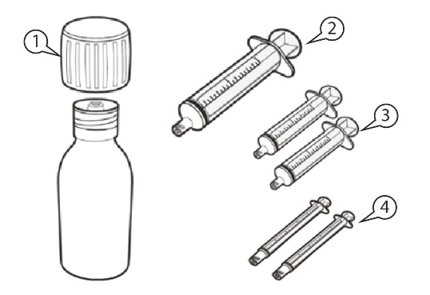  Figura A
Conservación de Evrysdi
Consulte la sección 5 “Conservación de Evrysdi” del prospecto para obtener la información completa.

A) Extracción del volumen de dosis

Cómo seleccionar la jeringa oral correcta para la dosis de Evrysdi

• Si la dosis diaria de Evrysdi es de entre 0,3 ml y 1 ml, utilice una jeringa oral de 1 ml (etiqueta amarilla). | 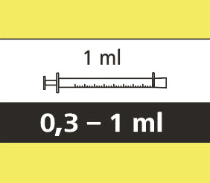
• Si la dosis diaria de Evrysdi es de entre 1 ml y 6 ml, utilice una jeringa oral de 6 ml (etiqueta gris). | 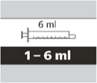
- Si la dosis diaria de Evrysdi es mayor de 6 ml, utilice una jeringa oral de 12 ml (etiqueta marrón). | 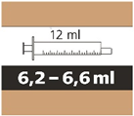
Consulte con su médico o farmacéutico como redondear su dosis diaria, o la de su hijo, a la marca de graduación más cercana.

Cómo extraer la dosis de Evrysdi
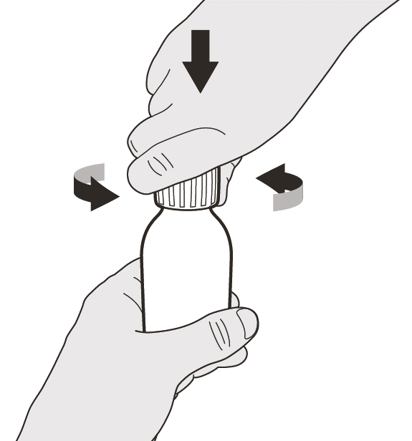  Figura B | Paso A1  Retire el tapón presionando hacia abajo y, a continuación, haga girar el tapón a la izquierda (en sentido contrario a las agujas del reloj) (ver figura B). No deseche el tapón.
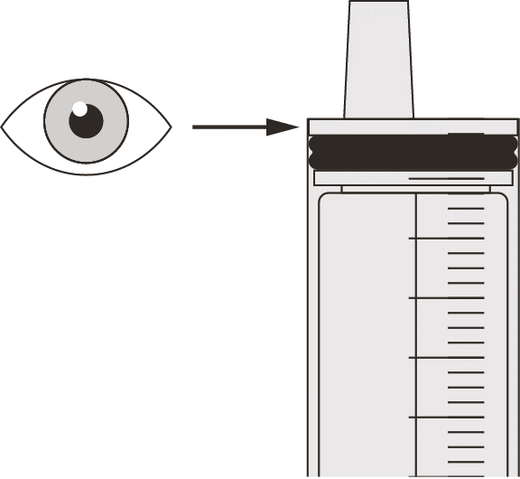  Figura C | Paso A2  Empuje el émbolo de la jeringa oral hasta el fondo para eliminar el aire de la jeringa oral (ver figura C).
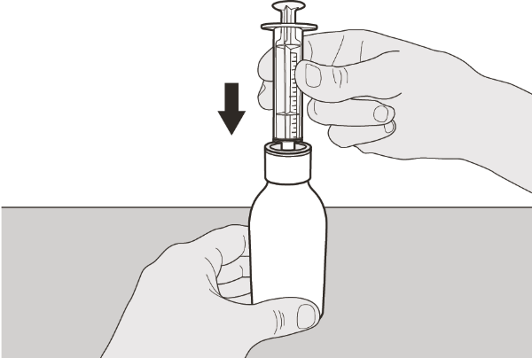  Figura D | Paso A3  Mantenga el frasco en vertical e inserte el extremo de la jeringa en el adaptador para el frasco (ver figura D).
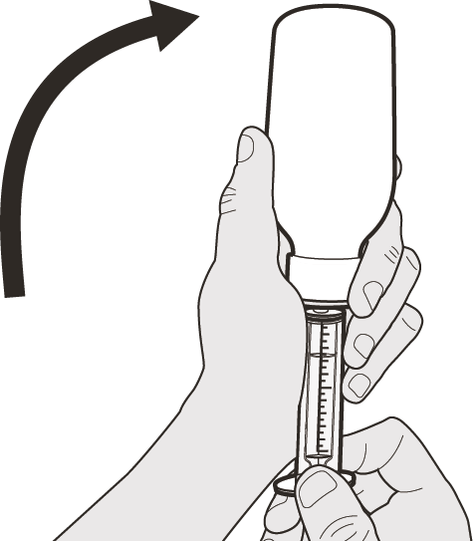  Figura E | Paso A4  Con cuidado, ponga el frasco boca abajo con el extremo de la jeringa firmemente insertado en el adaptador para el frasco (ver figura E).
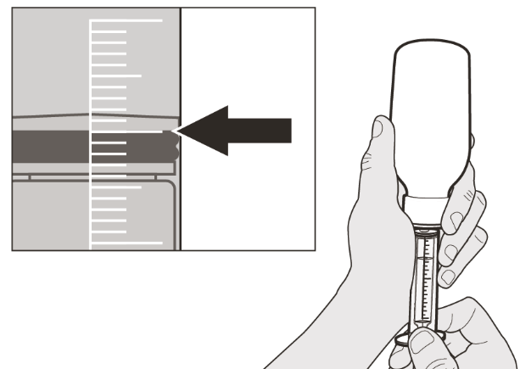  Figura F | Paso A5  Tire lentamente del émbolo para extraer la dosis de Evrysdi. La parte superior de la goma negra del émbolo debe alinearse con la marca de ml de la jeringa oral correspondiente a la dosis diaria (ver figura F).  Una vez extraída la dosis correcta, mantenga el émbolo en su sitio para evitar que se mueva.
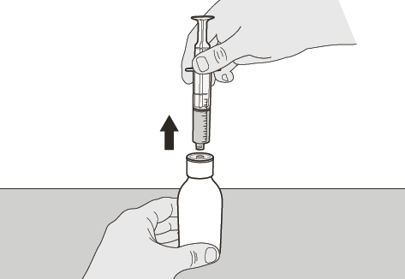  Figura G | Paso A6  Continúe manteniendo el émbolo en su sitio para que no se mueva. Deje la jeringa oral en el adaptador para el frasco y giré el frasco en posición vertical. Coloque el frasco en una superficie plana. Saque la jeringa oral del adaptador para el frasco tirando suavemente hacia arriba de la jeringa oral (ver figura G).
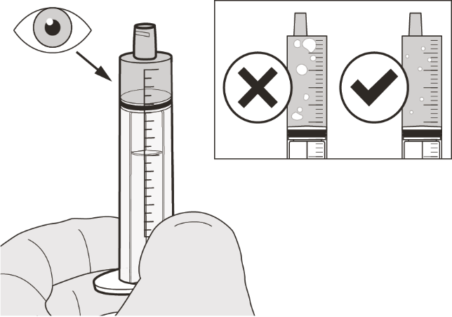  Figura H | Paso A7  Sujete la jeringa oral con el extremo de la jeringa mirando hacia arriba. Inspeccione el medicamento que hay dentro de la jeringa oral. Si hay burbujas grandes de aire en la jeringa oral (ver figura H) o si ha extraído una dosis de Evrysdi incorrecta, inserte el extremo de la jeringa con firmeza en el adaptador para el frasco. Empuje el émbolo hasta el fondo para que el medicamento vuelva a introducirse en el frasco y repita desde el paso A4 al A7.  Tome o administre Evrysdi inmediatamente después de extraerlo con la jeringa oral.  Si no se toma en el plazo de 5 minutos, deseche el medicamento de la jeringa oral y extraiga una nueva dosis.
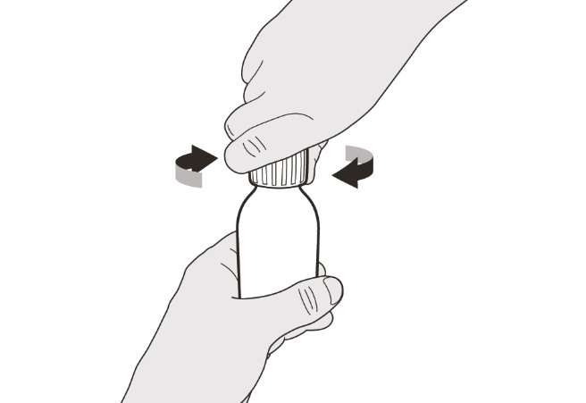  Figura I | Paso A8  Vuelva a poner el tapón en el frasco. Gire el tapón a la derecha (en el sentido de las agujas del reloj) para cerrar el frasco perfectamente (ver figura I). No saque del frasco el adaptador para el frasco.
Si va a tomar la dosis de Evrysdi por la boca, siga las instrucciones que se dan en “B) Cómo tomar la dosis de Evrysdi por la boca”.

Si va a tomar la dosis de Evrysdi mediante una sonda de gastrostomía, siga las instrucciones que se dan en “C) Cómo administrar la dosis de Evrysdi mediante una sonda de gastrostomía (sonda G)”.

Si va a tomar la dosis de Evrysdi mediante una sonda nasogástrica, siga las instrucciones que se dan en “D) Cómo administrar la dosis de Evrysdi mediante una sonda nasogástrica (sonda NG)”.
Las jeringas orales de Evrysdi están diseñadas específicamente para ser compatibles con el sistema ENFit®. Si la sonda de alimentación no es compatible con ENFit® puede necesitar un conector de transición ENFit® para conectar la jeringa de Evrysdi con la sonda G o la sonda NG.
B) Cómo tomar la dosis de Evrysdi por la boca
Permanezca sentado y erguido cuando tome la dosis de Evrysdi por la boca.
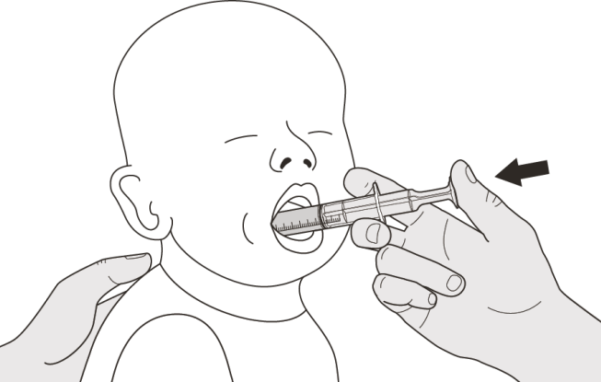  Figura J | Paso B1  Coloque la jeringa oral dentro de la boca con la punta junto a cualquiera de las mejillas.  Lentamente empuje el émbolo hasta el fondo para administrar la dosis completa de Evrysdi (ver figura J).  Administrar Evrysdi en la parte posterior de la garganta o demasiado rápido puede provocar atragantamiento.
Figura K | Paso B2  Compruebe que no queda medicamento en la jeringa oral (ver figura K).
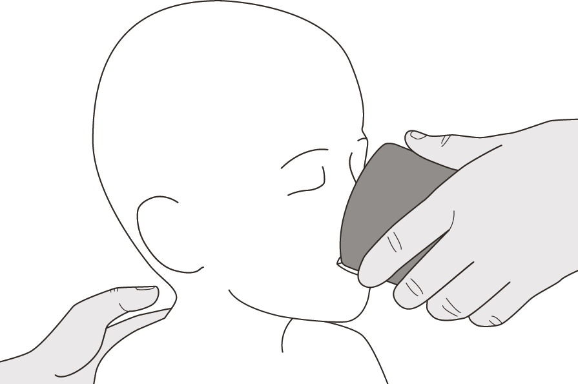  Figura L | Paso B3  Beba un poco de agua inmediatamente después de tomar la dosis de Evrysdi (ver figura L).  Vaya al paso E para limpiar la jeringa.
C) Cómo administrar la dosis de Evrysdi mediante una sonda de gastrostomía
Si va a administrar Evrysdi mediante una sonda de gastrostomía, pida a su médico o enfermero que le enseñe a inspeccionar la sonda de gastrostomía antes de administrar Evrysdi.
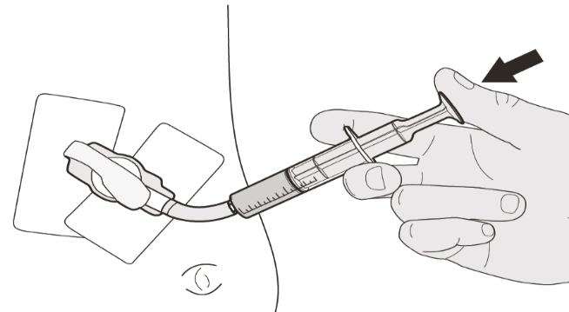  Figura M | Paso C1  Coloque el extremo de la jeringa oral dentro de la sonda de gastrostomía. Empuje lentamente el émbolo hasta el fondo para administrar la dosis completa de Evrysdi (ver figura M).
Figura N | Paso C2  Compruebe que no queda medicamento en la jeringa oral (ver figura N).
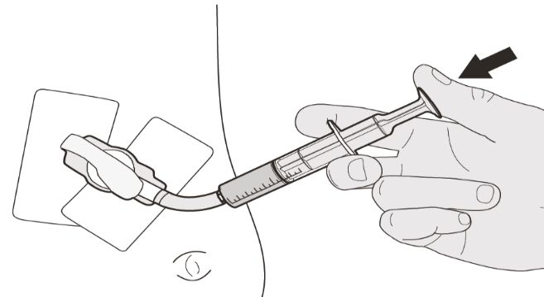  Figura O | Paso C3  Lave la sonda de gastrostomía con 10-20 ml de agua inmediatamente después de administrar la dosis de Evrysdi (ver figura O).  Vaya al paso E para limpiar la jeringa.
D) Cómo administrar la dosis de Evrysdi mediante una sonda nasogástrica
Si va a administrar Evrysdi mediante una sonda nasogástrica, pida a su médico o enfermero que le enseñe a inspeccionar la sonda nasogástrica antes de administrar Evrysdi.
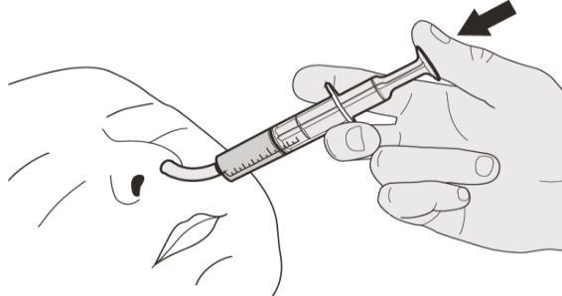  Figura P | Paso D1  Coloque el extremo de la jeringa oral dentro de la sonda nasogástrica. Empuje lentamente el émbolo hasta el fondo para administrar la dosis completa de Evrysdi (ver figura P).
Figura Q | Paso D2  Compruebe que no queda medicamento en la jeringa oral (ver figura Q).
Figura R | Paso D3  Lave la sonda nasogástrica con 10-20 ml de agua inmediatamente después de administrar la dosis de Evrysdi (ver la figura R).  Vaya al paso E para limpiar la jeringa.
E) Cómo limpiar la jeringa oral después de su uso
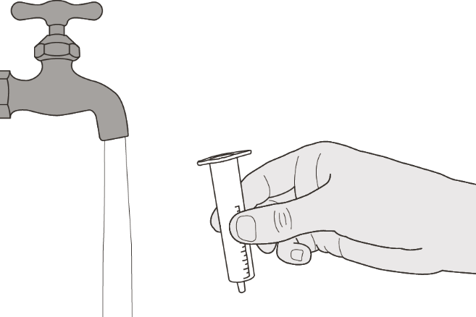  Figura S | Paso E1  Retire el émbolo de la jeringa oral.  Enjuague bien el cuerpo de la jeringa oral con agua limpia (ver figura S).
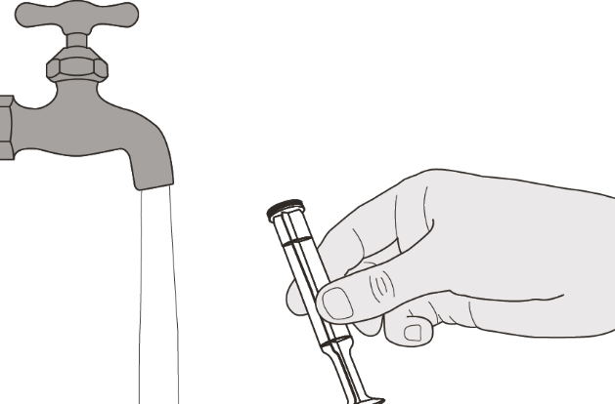  Figura T | Paso E2  Enjuague bien el émbolo con agua limpia (ver figura T).
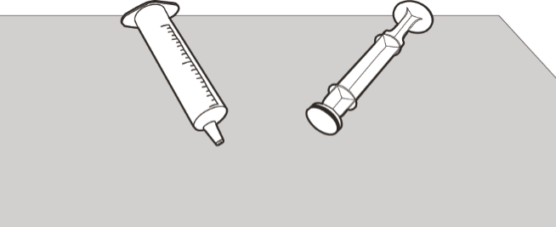  Figura U | Paso E3  Compruebe que el cuerpo y el émbolo de la jeringa oral están limpios.  Coloque el cuerpo y el émbolo de la jeringa oral en una superficie limpia, en un lugar seguro, para que se sequen (ver figura U).  Lávese las manos.  Una vez secos, vuelva a montar el émbolo en el cuerpo de la jeringa oral y guarde la jeringa con el medicamento.

Instrucciones de reconstitución

Evrysdi 0,75 mg/ml

polvo para solución oral

risdiplam

Instrucciones de reconstitución

(SOLO PARA PROFESIONALES SANITARIOS [P. EJ, FARMACÉUTICOS])

Cada caja de Evrysdi contiene (ver figura A):  - 1 Tapón  - 1 Frasco de Evrysdi  - 1 Jeringa oral de 12 ml (en bolsa)  - 2 Jeringas orales de 6 ml (en bolsa)  - 2 Jeringas orales de 1 ml (en bolsa)  - 1 Adaptador para el frasco  - 1 Prospecto (no se muestra)  - 1 Instrucciones de reconstitución (no se muestran)  - 1 Instrucciones de Uso (no se muestran) | 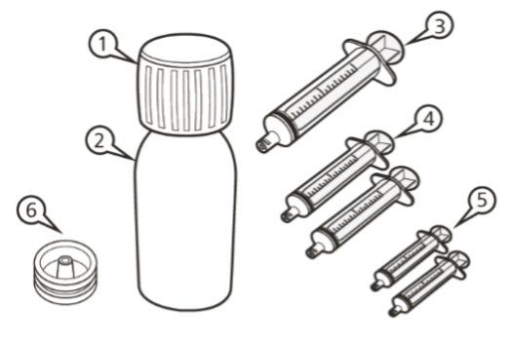  Figura A
Información importante sobre Evrysdi
• Evite inhalar el polvo de Evrysdi.
• Utilice guantes.
• No lo use después de que haya pasado la fecha de caducidad del polvo. La fecha de caducidad del polvo está impresa en la etiqueta del frasco.
• No dispense la solución reconstituida si la fecha de “Desechar después de” de la solución es posterior a la fecha de caducidad del polvo original.
• Evite el contacto de la piel con el medicamento. Si el medicamento entra en contacto con la piel, lave la zona con agua y jabón.
• No use el medicamento si falta alguno de los suministros o están dañados.
• Utilice agua purificada o agua para preparaciones inyectables para reconstituir el medicamento.
• No añada jeringas orales distintas de las suministradas dentro del embalaje.

Conservación de Evrysdi
• Conserve el polvo (medicamento sin reconstituir) a temperatura ambiente (< 25 °C) y dentro del embalaje con el frasco perfectamente cerrado para protegerlo de la humedad.
• Conserve la solución (medicamento reconstituido) en nevera (entre 2 °C y 8 °C) y dentro del embalaje en posición vertical.
• Conserve la solución oral en el frasco original y mantenga siempre el frasco en posición vertical con el tapón perfectamente cerrado.

Reconstitución
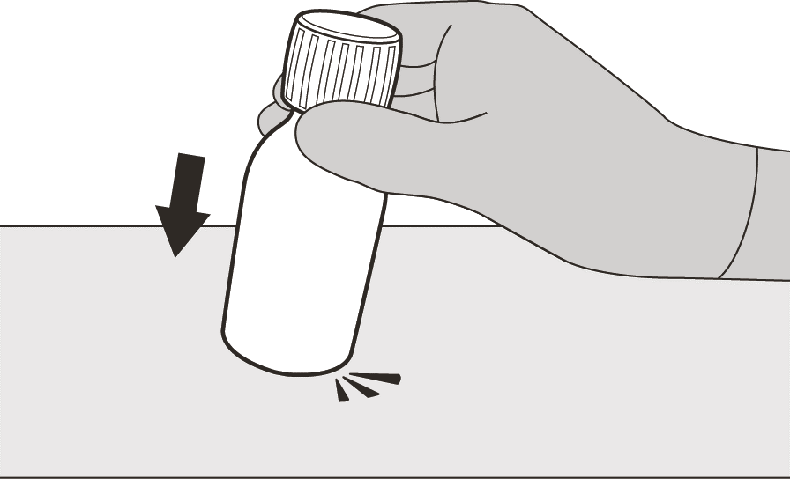  Figura B | Paso 1  Golpee suavemente la parte inferior del frasco para soltar el polvo (ver figura B).
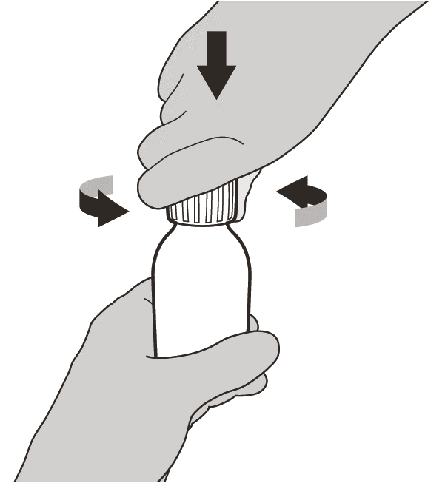  Figura C | Paso 2  Retire el tapón presionando hacia abajo y luego girándolo a la izquierda (en sentido contrario a las agujas del reloj) (ver figura C). No deseche el tapón.
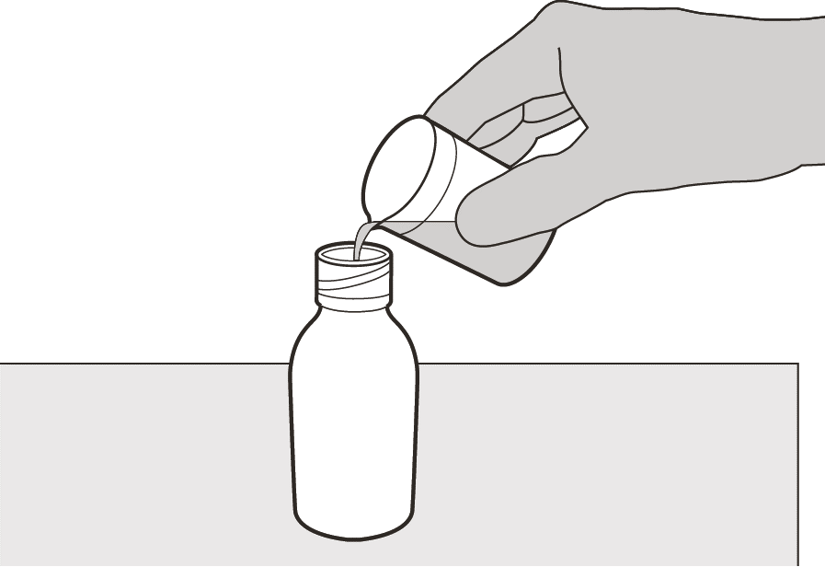  Figura D | Paso 3  Vierta con cuidado 79 ml de agua purificada o agua para preparaciones inyectables en el frasco del medicamento (ver figura D).
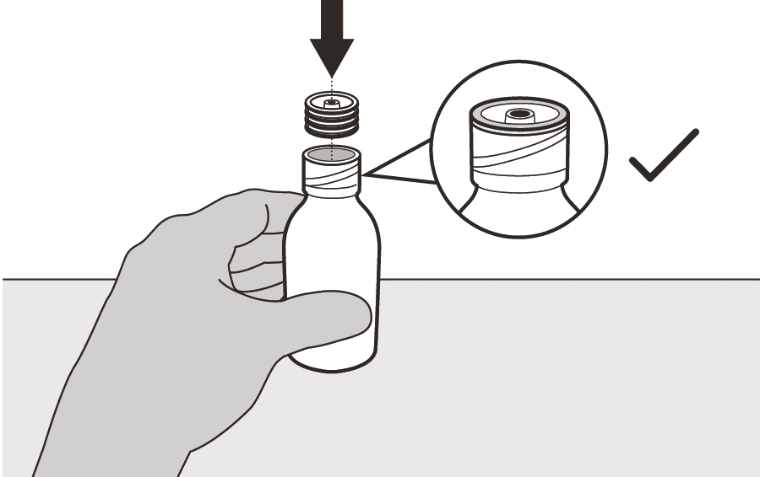  Figura E | Paso 4  Sobre una mesa sujete el frasco del medicamento con una mano.  Inserte el adaptador para el frasco en el orificio empujándolo hacia abajo con la otra mano. Asegúrese de que está completamente presionado contra el borde del frasco (ver figura E).
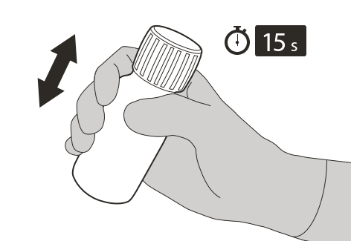  Figura F | Paso 5  Vuelva a poner el tapón en el frasco. Gire el tapón a la derecha (en el sentido de las agujas del reloj) para cerrar el frasco.  Asegúrese de que está perfectamente cerrado y agítelo bien durante 15 segundos (ver figura F).  Espere 10 minutos. Debe haber obtenido una solución transparente.  Posteriormente, vuelva a agitar bien durante 15 segundos.
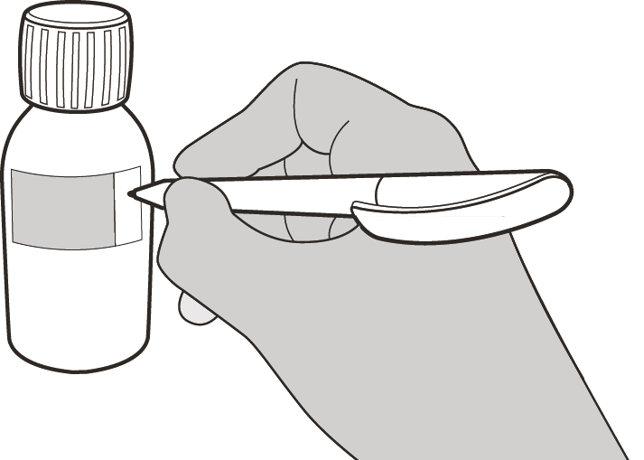  Figura G | Paso 6  Calcule la fecha de “Desechar después de” en 64 días después de la reconstitución (Nota: el día de la reconstitución se cuenta como día 0. Por ejemplo, si la reconstitución tiene lugar el 1 de abril, la fecha de “Desechar después de” será el 4 de junio).  Escriba la fecha de “Desechar después de” de la solución en la etiqueta del frasco (ver figura G) y en el embalaje.  Vuelva a introducir el frasco en su embalaje original, con las jeringas (en bolsas), el prospecto y el folleto de Instrucciones de uso. Conserve el embalaje en la nevera (de 2 ºC a 8 ºC).

Prospecto: información para el paciente

Evrysdi 5 mg comprimidos recubiertos con película
risdiplam

Lea todo el prospecto detenidamente antes de empezar a tomar este medicamento, porque contiene información importante para usted.

- Conserve este prospecto, ya que puede tener que volver a leerlo.
- Si tiene alguna duda, consulte a su médico o farmacéutico.
- Este medicamento se le ha recetado solamente a usted o a su hijo, y no debe dárselo a otras personas, aunque tengan los mismos síntomas que usted, ya que puede perjudicarles.
- Si usted o su hijo experimenta efectos adversos, consulte a su médico, farmacéutico o enfermero, incluso si se trata de efectos adversos que no aparecen en este prospecto. Ver sección 4.
- La información de este prospecto es para usted, su cuidador o su hijo, pero en el prospecto solo se hace referencia a “usted”.

Contenido del prospecto

1. Qué es Evrysdi y para qué se utiliza
2. Qué necesita saber antes de empezar a tomar Evrysdi
3. Cómo tomar Evrysdi
4. Posibles efectos adversos
5. Conservación de Evrysdi
6. Contenido del envase e información adicional

1. Qué es Evrysdi y para qué se utiliza

Evrysdi contiene el principio activo risdiplam, que forma parte de un grupo de medicamentos conocidos como “modificadores de procesamiento del precursor del ácido ribonucleico mensajero”.

Evrysdi se utiliza para tratar la atrofia muscular espinal (AME) en adultos y niños.

• La AME es una enfermedad hereditaria: una enfermedad genética.
• Está causada por la escasez en el organismo de una proteína llamada "proteína de supervivencia de la neurona motora" (SMN).

La ausencia de una cantidad suficiente de proteína SMN provoca la pérdida de las neuronas motoras. Las neuronas motoras son células nerviosas que controlan los músculos.
  - Esto provoca debilidad muscular y pérdida de masa muscular.
  - Esto puede hacer más difícil realizar movimientos cotidianos, como el control de la cabeza y del cuello, sentarse, gatear y caminar.
  - Los músculos que se utilizan para respirar y tragar también pueden debilitarse.

Cómo funciona Evrysdi

Evrysdi actúa ayudando al cuerpo a producir más proteína SMN.
- Esto significa que se pierden menos neuronas motoras, lo que puede mejorar el funcionamiento de los músculos de las personas con AME.

En los bebés con AME Tipo 1, Evrysdi puede:
- aumentar el tiempo de vida,
- reducir la necesidad de un ventilador para ayudarles a respirar,
- ayudarles a poder seguir siendo alimentados por la boca.

En niños (de pequeños a adolescentes) y adultos con AME Tipo 2 y 3, Evrysdi puede:
  - evitar que empeore el control de los músculos,
  - mejorar el control de los músculos.

2. Qué necesita saber antes de empezar a tomar Evrysdi

No tome Evrysdi:

  - si es alérgico a risdiplam o a alguno de los demás componentes de este medicamento (incluidos en la sección 6).

En caso de duda, consulte a su médico, farmacéutico o enfermero antes de empezar a tomar Evrysdi.

Advertencias y precauciones

Consulte a su médico, farmacéutico o enfermero antes de empezar a tomar Evrysdi.

El tratamiento con Evrysdi puede dañar al bebé en gestación o afectar a la fertilidad masculina. Consulte “Embarazo”, “Anticoncepción” y “Fertilidad masculina” para obtener más información.

Otros medicamentos y Evrysdi

Informe a su médico, farmacéutico o enfermero si está tomando, ha tomado recientemente o pudiera tener que tomar cualquier otro medicamento en el futuro.

En particular, informe a su médico, farmacéutico o enfermero si está tomando o si alguna vez ha tomado alguno de los siguientes medicamentos:
  - metformina – un medicamento que se utiliza para tratar la diabetes tipo 2
  - medicamentos para el tratamiento de la AME

Embarazo

Antes de iniciar el tratamiento con este medicamento, su médico debe hacerle una prueba de embarazo. Esto se debe a que Evrysdi podría dañar al bebé en gestación.
• No tome este medicamento si está embarazada.
• No debe quedarse embarazada:
- durante el tratamiento con Evrysdi y
- durante un mes después de dejar de tomar Evrysdi.
Si se queda embarazada durante el tratamiento, informe a su médico inmediatamente. Usted y su médico decidirán qué es lo mejor para usted y para el bebé en gestación.

Anticoncepción

Para las mujeres

Usted debe usar un método anticonceptivo altamente eficaz:
  - mientras tome este medicamento y
  - durante un mes después de dejar de tomar este medicamento.

Hable con su médico sobre los métodos anticonceptivos altamente eficaces que usted y su pareja pueden usar.

Para los hombres

Si su pareja es una mujer en edad fértil, no debe quedarse embarazada.
Debe usar preservativo:
  - mientras tome este medicamento y
  - durante 4 meses después de dejar de tomar este medicamento.

Hable con su médico sobre los métodos anticonceptivos altamente eficaces que usted y su pareja pueden usar.

Lactancia

No amamante a su hijo mientras esté tomando este medicamento. Este medicamento puede pasar a la leche materna y dañar al bebé.

Consulte a su médico si debe dejar la lactancia o debe dejar de tomar Evrysdi.

Fertilidad masculina

Evrysdi puede reducir la fertilidad masculina durante el tratamiento y durante 4 meses después de la última dosis.
  - Si está planeando tener un hijo, consulte a su médico para que le aconseje.
  - No done esperma durante el tratamiento ni durante 4 meses después de la última dosis de este medicamento.

Conducción y uso de máquinas

Es poco probable que este medicamento afecte a su capacidad para conducir y utilizar máquinas.

Evrysdi contiene sodio

Evrysdi contiene una pequeña cantidad de sodio (sal) - hay menos de 1 mmol (23 mg) de sodio. Esto significa que es, esencialmente, “exento de sodio” y puede ser utilizado por personas con una dieta baja en sodio.

3. Cómo tomar Evrysdi

Siga exactamente las instrucciones de administración de este medicamento indicadas por su médico o farmacéutico. En caso de duda, consulte de nuevo a su médico o farmacéutico.

Recibirá envases blíster de Evrysdi en forma de comprimidos recubiertos con película, denominados “comprimidos” en este prospecto. Este medicamento también está disponible en forma de solución oral. Su médico le ayudará a elegir la opción adecuada para usted.

Cuánto Evrysdi tomar

Si recibe Evrysdi comprimidos recubiertos con película, la dosis es de 5 mg (un comprimido) una vez al día.

Usted debe tomar la dosis diaria que le indique su médico.
  - No modifique la dosis sin hablar con su médico.

Cuándo y cómo tomar Evrysdi

Lea las “Instrucciones de uso” al final de este prospecto. Siga atentamente las instrucciones. En ellas se explica exactamente cómo preparar y tomar Evrysdi como mezcla.

Tome Evrysdi:
    - una vez al día, aproximadamente a la misma hora. Esto le ayudará a recordar cuando tomar el medicamento.
    - con o sin alimentos.

Su médico puede indicarle que tome Evrysdi comprimidos recubiertos con película de dos maneras:
• Tome Evrysdi por vía oral. Trague cada comprimido entero con un poco de agua.
- No parta, triture ni mastique los comprimidos.
O bien
• Tome Evrysdi por vía oral tras dispersarlo en un poco de agua a temperatura ambiente.
- No mezcle Evrysdi con ningún líquido excepto agua.
- Tome el comprimido de Evrysdi inmediatamente después de haberlo mezclado con agua. Si no la toma en los 10 minutos siguientes a la adición de agua, tire la mezcla y prepare una nueva dosis.
- No exponga a la luz del sol la mezcla del comprimido preparada a partir del comprimido de Evrysdi.
- Evite el contacto de la mezcla del comprimido de Evrysdi con la piel y los ojos. Si Evrysdi entra en contacto con la piel, lave la zona con agua y jabón. Si Evrysdi entra en contacto con sus ojos, enjuáguelos con agua.
- No administre la mezcla preparada con el comprimido mediante una sonda de alimentación.

Cuánto tiempo debe tomar Evrysdi

El médico le dirá cuánto tiempo debe tomar Evrysdi. No interrumpa el tratamiento con Evrysdi a menos que el médico se lo indique.

Si toma más Evrysdi del que debe

Si toma más Evrysdi del que debe, consulte a un médico o acuda al hospital inmediatamente.
• Lleve consigo el envase del medicamento y este prospecto.

Si olvida tomar Evrysdi, o vomita después de la administración de la dosis

Si olvida tomar una dosis:
• Si aún no han transcurrido 6 horas desde el momento en que usted toma Evrysdi normalmente, tome la dosis omitida tan pronto como se acuerde.
• Si han transcurrido más de 6 horas desde el momento en que usted toma Evrysdi normalmente, sáltese la dosis omitida y tome la siguiente dosis a la hora habitual. No tome una dosis doble para compensar la dosis olvidada.

Si vomita después de tomar Evrysdi:
• No tome una dosis adicional. En su lugar, tome la siguiente dosis al día siguiente en su horario habitual.

Si usted derrama Evrysdi

Si usted derrama la mezcla del comprimido de Evrysdi, seque la zona con una toalla de papel seca y límpiela con jabón y agua. Tire la toalla de papel a la basura y límpiese bien las manos con jabón y agua.

Si tiene cualquier otra duda sobre el uso de este medicamento, pregunte a su médico, farmacéutico o enfermero.

4. Posibles efectos adversos

Al igual que todos los medicamentos, este medicamento puede producir efectos adversos, aunque no todas las personas los sufran.

Muy frecuentes: pueden afectar a más de 1 de cada 10 personas
• diarrea
• sarpullido
• dolor de cabeza
• fiebre

Frecuentes: pueden afectar hasta a 1 de cada 10 personas
    - ganas de vomitar (náuseas)
    - úlceras en la boca
    - infección de vejiga
    - dolor en las articulaciones

Frecuencia no conocida: se desconoce la frecuencia con la que ocurre
    - vasos sanguíneos pequeños inflamados, principalmente en la piel (vasculitis cutánea).

Comunicación de efectos adversos

Si experimenta cualquier tipo de efecto adverso, consulte a su médico, farmacéutico o enfermero, incluso si se trata de posibles efectos adversos que no aparecen en este prospecto. También puede comunicarlos directamente a través del sistema nacional de notificación incluido en el Apéndice V. Mediante la comunicación de efectos adversos usted puede contribuir a proporcionar más información sobre la seguridad de este medicamento.

5. Conservación de Evrysdi

    - Mantener este medicamento fuera de la vista y del alcance de los niños.
    - Este medicamento no requiere ninguna temperatura especial de conservación.
    - Conservar en el embalaje original para protegerlo de la humedad.

No utilice este medicamento despues de la fecha de caducidad que aparece en el envase y en el blíster, despues de EXP. La fecha de caducidad es el ultimo día del mes que se indica.

Los medicamentos no se deben tirar por los desagües ni a la basura. Pregunte a su farmacéutico cómo deshacerse de los envases y de los medicamentos que ya no necesita. De esta forma, ayudará a proteger el medio ambiente.

6. Contenido del envase e información adicional

Composición de Evrysdi

    - El principio activo del comprimido recubierto con película es risdiplam.
    - Cada comprimido recubierto contiene 5 mg de risdiplam.
- Los demás componentes son ácido tartárico (E 334), manitol (E 421), celulosa microcristalina, sílice coloidal anhidra (E 551), crospovidona, aroma de fresa [sustancias aromatizantes naturales, preparados aromatizantes, maltodextrina de maíz, almidón de maíz ceroso modificado (E1450)] y fumarato de estearilo sódico, alcohol polivinílico, dióxido de titanio (E 171), macrogol 3350 (E 1521), talco (E 553b) y óxido de hierro amarillo (E 172).

Aspecto de Evrysdi y contenido del envase

    - Los comprimidos de Evrysdi son comprimidos recubiertos con película de color amarillo pálido, redondos y curvos, con EVR grabado en una cara.
    - Evrysdi está disponible en envases que contienen 28 x 1 comprimidos recubiertos con película. Cada envase contiene 4 blísteres unidosis perforados de aluminio con 7 comprimidos en cada uno.
- Cada una de las tiras blíster está marcada con los días de la semana en forma abreviada como recordatorio para la toma de una dosis diaria:

Lun. Mar. Mié. Jue. Vie. Sáb. Dom.

Titular de la autorización de comercialización

Roche Registration GmbH
Emil-Barell-Strasse 1
79639 Grenzach-Wyhlen
Alemania

Responsable de la fabricación

Roche Pharma AG
Emil-Barell-Strasse 1
79639 Grenzach-Wyhlen
Alemania

Pueden solicitar más información respecto a este medicamento dirigiéndose al representante local del titular de la autorización de comercialización:

België/Belgique/Belgien,  Luxembourg/Luxemburg  N.V. Roche S.A.  België/Belgique/Belgien  Tél/Tel: +32 (0) 2 525 82 11 | Latvija  Roche Latvija SIA  Tel: +371 - 6 7039831
България  Рош България ЕООД  Тел: +359 2 474 5444 | Lietuva  UAB “Roche Lietuva”  Tel: +370 5 2546799
Česká republika  Roche s. r. o.  Tel: +420 - 2 20382111 | Magyarország  Roche (Magyarország) Kft.  Tel: +36 1 279 4500
Danmark  Roche Pharmaceuticals A/S  Tlf: +45 - 36 39 99 99 | Nederland  Roche Nederland B.V.  Tel: +31 (0) 348 438050
Deutschland  Roche Pharma AG  Tel: +49 (0) 7624 140 | Norge  Roche Norge AS  Tlf: +47 - 22 78 90 00
Eesti  Roche Eesti OÜ  Tel: + 372 - 6 177 380 | Österreich  Roche Austria GmbH  Tel: +43 (0) 1 27739
Ελλάδα, Κύπρος  Roche (Hellas) A.E.  Ελλάδα  Τηλ: +30 210 61 66 100 | Polska  Roche Polska Sp.z o.o.  Tel: +48 - 22 345 18 88
España  Roche Farma S.A.  Tel: +34 - 91 324 81 00 | Portugal  Roche Farmacêutica Química, Lda  Tel: +351 - 21 425 70 00
France  Roche  Tél: +33 (0) 1 47 61 40 00 | România  Roche România S.R.L.  Tel: +40 21 206 47 01
Hrvatska  Roche d.o.o.  Tel: +385 1 4722 333 | Slovenija  Roche farmacevtska družba d.o.o.  Tel: +386 - 1 360 26 00
Ireland, Malta  Roche Products (Ireland) Ltd.  Ireland/L-Irlanda  Tel: +353 (0) 1 469 0700 | Slovenská republika  Roche Slovensko, s.r.o.  Tel: +421 - 2 52638201
Ísland  Roche Pharmaceuticals A/S  c/o Icepharma hf  Sími: +354 540 8000 | Suomi/Finland  Roche Oy  Puh/Tel: +358 (0) 10 554 500
Italia  Roche S.p.A.  Tel: +39 - 039 2471 | Sverige  Roche AB  Tel: +46 (0) 8 726 1200

Fecha de la última revisión de este prospecto:

Otras fuentes de información

La información detallada de este medicamento está disponible en la página web de la Agencia Europea de Medicamentos: https://www.ema.europa.eu.

Instrucciones de uso - Administración

Evrysdi comprimidos recubiertos con película

Estas Instrucciones de uso contienen información sobre cómo preparar y tomar Evrysdi.
    - La información contenida en estas Instrucciones de uso es para la toma o administración de este medicamento, pero en este documento solo nos referimos a "tomar".

Antes de comenzar
Lea estas Instrucciones de uso antes de tomar por primera vez Evrysdi comprimidos recubiertos con película y cada vez que se lo dispensen de nuevo. Es posible que contengan información nueva.

Evrysdi comprimidos recubiertos con película se pueden tragar enteros o mezclarse con un poco de agua y tomarse por vía oral.

No administre Evrysdi comprimidos recubiertos con película a través de una sonda de alimentación.
Información importante
    - Su médico, farmacéutico o enfermero le enseñará cómo preparar y tomar los comprimidos de Evrysdi. Tome siempre los comprimidos de Evrysdi exactamente como su profesional sanitario le haya indicado que debe hacerlo.
    - No tome ni administre este medicamento hasta que le hayan enseñado cómo preparar y tomar Evrysdi debidamente.
    - Lávese las manos antes y después de preparar o tomar Evrysdi.
    - Comprueba la fecha de caducidad y que el medicamento no está dañado antes de usarlo. No lo utilice si ha caducado o está dañado.
    - Evite el contacto de la mezcla del comprimido de Evrysdi con la piel y los ojos. Si la mezcla del comprimido de Evrysdi entra en contacto con la piel, lave la zona con agua y jabón. Si la mezcla del comprimido entra en contacto con sus ojos, enjuágueselos con agua.
    - Proteja la mezcla del comprimido de Evrysdi de la luz del sol.
    - Si usted derrama la mezcla del comprimido de Evrysdi, seque la zona con una toalla de papel seca y límpiela con jabón y agua. Tire la toalla de papel a la basura y lávese bien las manos con agua y jabón.

Cómo tomar los comprimidos de Evrysdi
    - Si toma Evrysdi en forma de comprimidos, la dosis diaria es de 1 comprimido.
    - Tome el comprimido entero con agua o en forma de líquido, para lo que debe mezclar 1 comprimido con al menos 1 cucharadita (5 ml) de agua temperatura ambiente.
    - No mastique, parta ni triture el comprimido.
- No mezcle Evrysdi con ningún líquido excepto agua.
    - No tome la mezcla del comprimido de Evrysdi si han pasado más de 10 minutos desde que añadió agua al comprimido. Deseche la mezcla de acuerdo con los requisitos locales y prepare una nueva dosis.
    - No tome una dosis adicional si vomita en cualquier momento después de tomar Evrysdi.

Preparación para la toma de un comprimido de Evrysdi
Paso 1. Lávese las manos (Figura A). | 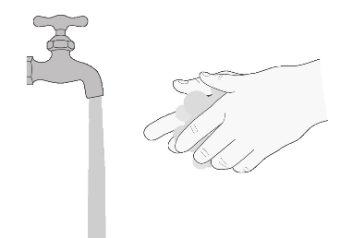  Figura A
Paso 2. Saque 1 comprimido de Evrysdi del blíster (Figura B). | 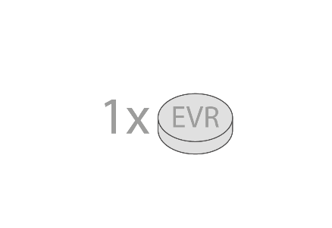  Figura B
Opción A: Trague el comprimido entero de Evrysdi
Paso A1
Trague el comprimido entero con un poco de agua.
No mastique, parta ni triture el comprimido.
No tome el comprimido con ningún líquido excepto agua.
Paso A2
Lávese las manos con agua y jabón.

Opción B: Tome el comprimido de Evrysdi mezclado con agua
Qué se necesita para mezclar Evrysdi con agua:
- 1 comprimido de Evrysdi
- un vaso pequeño vacío y limpio
- al menos 1 cucharadita (5 ml) de agua temperatura ambiente para la mezcla
- al menos 1 cucharada (15 ml) de agua para enjuagar

Paso B1  Ponga al menos 1 cucharadita (5 ml) de agua a un vaso y añada 1 comprimido.  - No utilice ningún líquido excepto agua.  - Proteja la mezcla de la luz del sol. | 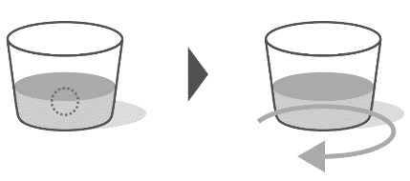  Figura C
Paso B2
Dé vueltas al vaso con suavidad hasta que el comprimido se mezcle por completo con el agua; esto puede tardar hasta 3 minutos (Figura C).

Paso B3  Beba la mezcla inmediatamente, en el plazo de 10 minutos después de haber añadido agua al comprimido (Figura D). | 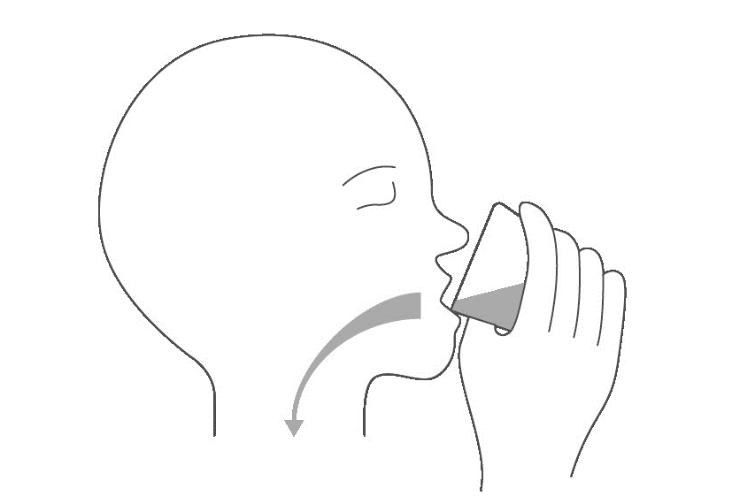  Figura D
Paso B4  Vuelva a llenar el vaso con al menos 1 cucharada (15 ml) de agua y dele vueltas para mezclarla con el medicamento que pueda quedar en el vaso  (Figura E). |   Figura E
Paso B5  Bébasela inmediatamente (Figura F). | Figura F
Paso B6
Lávese las manos con agua y jabón.

Conservación de EVRYSDI
- Este medicamento no requiere ninguna temperatura especial de conservación.
- Conservar en el envase original para protegerlo de la humedad.
- Mantenga Evrysdi y todos los medicamentos fuera de la vista y del alcance de los niños.

